На основу члана 46. став 1. Закона о железници („Службени гласник РС”, бр. 45/13 и 91/15) и члана 8. став 1. Закона о Народној скупштини („Службени гласник РС”, број 9/10),
Народна скупштина Републике Србије, на Петој седници Првог редовног заседања у 2017. години, одржаној 29. маја 2017. године, донела је
О Д Л У К У
О НАЦИОНАЛНОМ ПРОГРАМУ ЈАВНЕ ЖЕЛЕЗНИЧКЕ ИНФРАСТРУКТУРЕ ЗА ПЕРИОД ОД 2017. ДО 2021. ГОДИНЕ
1. Усваја се Национални програм јавне железничке инфраструктуре за период од 2017. до 2021. године, који је одштампан уз ову одлуку и чини њен саставни део.
2. Одлука о неприступању изради стратешке процене утицаја за Национални програм јавне железничке инфраструктуре за период од 2017. до 2021. године на животну средину („Службени гласник РС”, број 10/17) је саставни део ове одлуке.
3. Ова одлука ступа на снагу осмог дана од дана објављивања у „Службеном гласнику Републике Србије”.

РС број 22
У Београду, 29. маја 2017. године
НАРОДНА СКУПШТИНА РЕПУБЛИКЕ СРБИЈЕ

ПРЕДСЕДНИК
Маја Гојковић

НАЦИОНАЛНИ ПРОГРАМ
ЈАВНЕ ЖЕЛЕЗНИЧКЕ ИНФРАСТРУКТУРЕ
ЗА ПЕРИОД ОД 2017. ДО 2021. ГОДИНЕ

1. УВОД
Планирање изградње, реконструкције и одржавања јавне железничке инфраструктуре, као и доношење Националног програма јавне железничке инфраструктуре (у даљем тексту: Национални програм) за период од пет година прописани су Законом о железници („Службени гласник PC”, бр. 45/13 и 91/15). Национални програм je основни документ који одређује приоритете развоја, изградње, реконструкције и одржавања функционалности јавне железничке инфраструктуре (у даљем тексту: железничке инфраструктуре).
Национални програм обухвата основне поставке дефинисане Планом развоја железничког, друмског, водног, ваздушног и интермодалног транспорта у Републици Србији од 2015. до 2020. године, уважава процес усклађивања националног законодавства са прописима Европске уније, као и међународне споразуме и развојне планове Трансевропске железничке мреже на овом подручју.
Пре израде и доношења Националног програма израђене су опсежне анализе техничко-функционалног стања железничке инфраструктуре и потребних техничко-технолошких активности у функцији безбедног одвијања железничког саобраћаја, унапређења функционалности и даљег развоја. Приказ циљева који се желе постићи усклађен je са претпоставком да се, услед објективно незадовољавајућег техничко-функционалног стања и расположивих финансијских могућности, могу остварити тек у дужем временском периоду. Из наведеног разлога, документ представља први део дугорочног развојног програма железничке инфраструктуре у Републици Србији.
У Националном програму се, за период од 2017. до 2021. године, утврђују планови изградње нове, реконструкције и одржавања постојеће железничке инфраструктуре, одређују приоритети и динамика реализације, као и висина и извори, односно потенцијални извори потребних финансијских средстава, уколико су дефинисани.
За пројекте који се односе на изградњу и реконструкцију железничке инфраструктуре за које су дефинисани извори финансирања, односно постоје потенцијални извори финансирања (кредити) процењена инвестициона вредност износи 2.364,65 милиона ЕУР. Процењена вредност пројеката за изградњу и реконструкцију железничке инфраструктуре од 2017. до 2021. године за које је припремљена техничка документација, односно која је у фази израде, а није обезбеђено финансирање, износи око 1.621 милион ЕУР. Поред тога, процењена вредност пројеката за које није израђена техничка документација и није обезбеђено финансирање износи око 1.157 милиона ЕУР.
1.1. Правни основ за доношење Националног програма
Одредбама члана 46. Закона о железници прописана је обавеза доношења Националног програма.
Народна скупштина, на предлог Владе, доноси Национални програм који обухвата:
1) постојеће карактеристике и стање железничке инфраструктуре Републике Србије;
2) стратегију изградње, реконструкције и одржавања железничке инфраструктуре;
3) развојне компоненте у изградњи нових капацитета инфраструктуре од посебног значаја за Републику Србију;
4) дефинисање структуре, динамике реализације и приоритета, висине и извора финансијских средстава потребних за извршење активности из Националног програма.
Национални програм доноси се за период од пет година.
Националним програмом обухваћене су пруге у Републици Србији, представљене на Слици 1.
Слика 1. Мрежа железничких пруга Републике Србије (у складу са Уредбом о категоризацији железничких пруга)
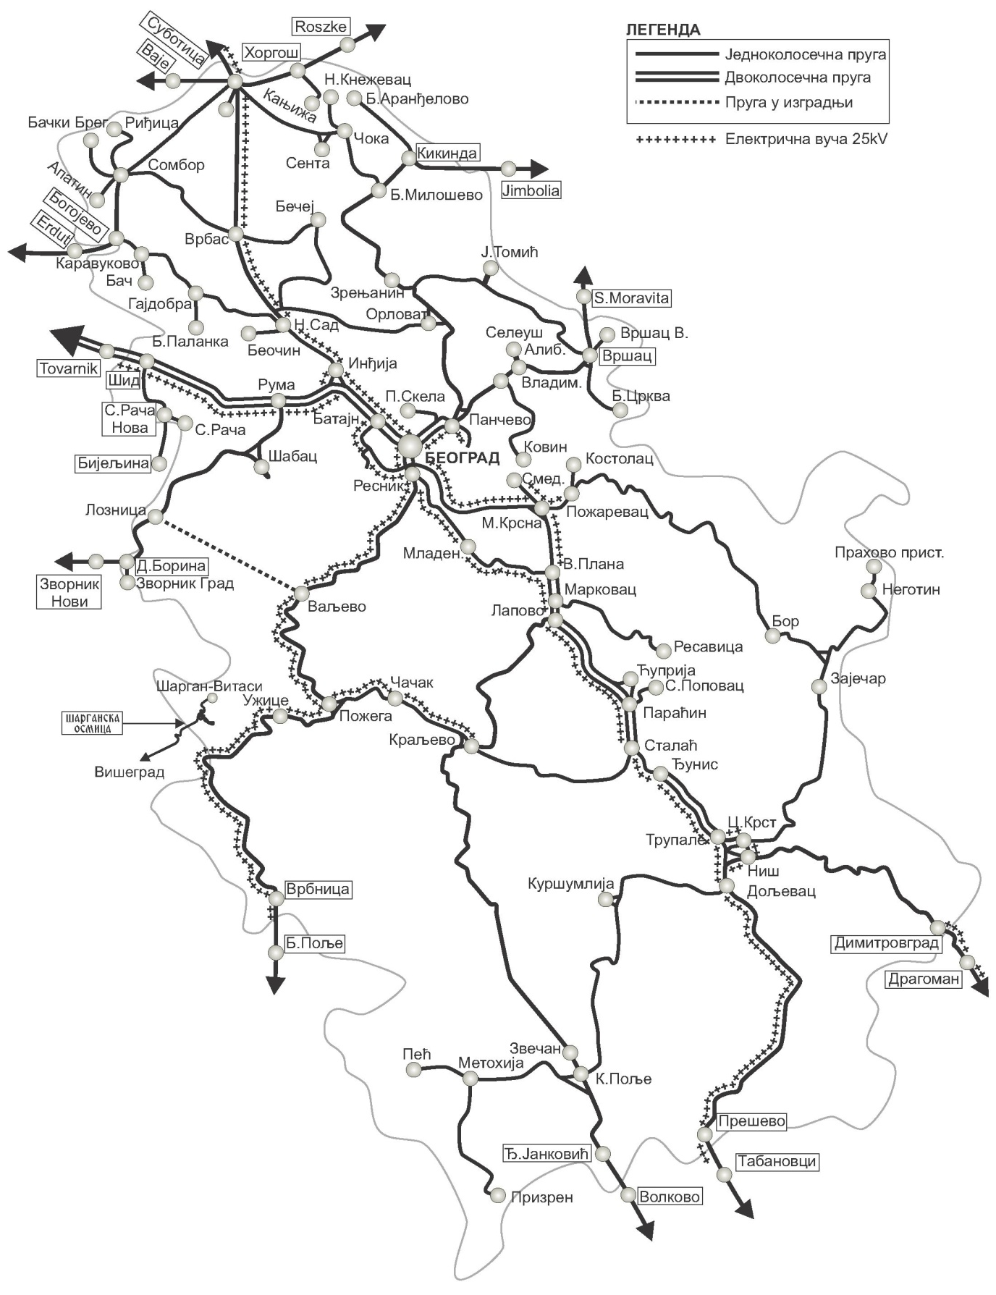
1.2. Важећа регулатива и нормативни акти којима је регулисана јавна железничка инфраструктура у Републици Србији
У протеклом периоду, у складу са Националним програмом за усвајање правних тековина ЕУ (2013-2016) усвојено је пет нових закона из области железничког саобраћаја. Закони који уређују материју која се односи на железничку инфраструктуру су:
- Закон о железници („Службени гласник РС”, бр. 45/13 и 91/15);
- Закон о безбедности и интероперабилности железнице („Службени гласник РС”, бр. 104/13, 66/15 – др. закон и 92/15);
- Закон о уговорима о превозу у железничком саобраћају („Службени гласник РС”, број 38/15);
- Закон о истраживању несрећа у ваздушном, железничком и водном саобраћају („Службени гласник РС”, број 66/15);
- Закон о инспекцијском надзору („Службени гласник РС”, број 36/15).
Међународни споразуми наведени су у пододељку 3.1. Међународне обавезе Националног програма.
Подзаконска акта донета на основу наведених закона која уређују материју која се односи на железничку инфраструктуру су следећа:
- Уредба о категоризацији железничких пруга („Службени гласник РС”, број 115/13);
- Уредба о методологији вредновања елемената за утврђивање висине накнаде за коришћење железничке инфраструктуре („Службени гласник РС ”, број 122/14);
- Уредба о стимулативним мерама у циљу унапређења комбинованог транспорта („Службени гласник РС”, број 67/15);
- Правилник о садржини акта о индустријском колосеку и садржини акта о индустријској железници („Службени гласник РС”, број 109/13);
- Правилник о елементима железничке инфраструктуре („Службени гласник РС”, број 10/14);
- Правилник о лиценцама за управљање железничком инфраструктуром („Службени гласник РС”, број 9/14);
- Правилник о реду вожње („Службени гласник РС”, број 39/14);
- Правилник о временском плану доделе капацитета железничке инфраструктуре („Службени гласник РС”, број 140/14);
- Правилник о заједничким показатељима безбедности у железничком саобраћају („Службени гласник РС”, бр. 60/15 и 89/16);
- Правилник о заједничким безбедносним методама за оцену усаглашености са захтевима за добијање сертификата о безбедности и елементима система за управљање безбедношћу („Службени гласник РС”, број 71/15);
- Правилник о заједничкој безбедносној методи за праћење ефикасности управљања безбедношћу у току експлоатације и одржавања железничког система („Службени гласник РС”, број 80/15);
- Правилник о одржавању сигнално-сигурносних уређаја („Службени гласник РС”, број 80/15);
- Правилник о заједничкој безбедносној методи за надзор безбедносног учинка након издавања сертификата о безбедности за превоз или сертификата о безбедности за управљање железничком инфраструктуром („Службени гласник РС”, број 87/15);
- Правилник о садржини коначног извештаја о истрагама несрећа и незгода у железничком саобраћају („Службени гласник РС”, број 89/15);
- Правилник о одржавању подсистема енергија („Службени гласник РС”, број 106/15);
- Правилник о техничким условима које мора испуњавати подсистем енергија („Службени гласник РС”, број 106/15);
- Правилник о унутрашњем реду у железничком саобраћају („Службени гласник РС”, број 2/16);
- Правилник о истраживању, евидентирању, статистичком праћењу и објављивању података о несрећама и незгодама („Службени гласник РС”, број 4/16);
- Правилник о оцењивању усаглашености чинилаца интероперабилности и елемената структурних подсистема, верификацији структурних подсистема и издавању дозвола за коришћење структурних подсистема („Службени гласник РС”, број 5/16);
- Правилник о елементима уговора о коришћењу железничке инфраструктуре („Службени гласник РС”, број 5/16);
- Правилник о техничким условима за сигнално-сигурносне уређаје („Службени гласник РС”, бр. 18/16 и 89/16);
- Правилник о начину за прибављање сагласности управљача железничке инфраструктуре, садржини техничке документације и активностима које инвеститор комуналне инфраструктуре треба да изврши током прибављања сагласности управљача железничке инфраструктуре, изградње и експлоатације кроз пружни појас („Службени гласник РС”, број 23/16);
- Прaвилник o тeхничким услoвимa и oдржaвaњу гoрњeг стрoja жeлeзничких пругa („Службени гласник РС”, бр. 39/16 и 74/16);
- Прaвилник o тeхничким услoвимa и oдржaвaњу дoњeг стрoja жeлeзничких пругa („Службени гласник РС”, бр. 39/16 и 74/16);
- Правилник о начину укрштања железничке пруге и пута, пешачке или бициклистичке стазе, месту на којем се може извести укрштање и мерама за осигурање безбедног саобраћаја („Службени гласник РС”, број 89/16);
- Правилник о садржини акта о одржавању подсистема туристичко – музејске железнице („Службени гласник РС”, број 61/16);
- Правилник о условима за обављање делатности одржавања железничке телекомуникационе мреже („Службени гласник РС”, број 61/16);
- Правилник о условима за вршење послова одржавања сигнално-сигурносних уређаја („Службени гласник РС”, број 61/16);
- Правилник о условима за обављање одржавања подсистема енергија („Службени гласник РС”, број 61/16);
- Правилник о условима за вршење послова одржавања горњег и доњег строја железничких пруга („Службени гласник РС”, број 61/16).
У складу са Законом о безбедности и интероперабилности железнице, Дирекција за железнице објављује техничке спецификације интероперабилности (у даљем тексту: ТСИ). ТСИ су европске техничке спецификације са којима подсистем или део подсистема железничког система у Републици Србији мора бити усаглашен у циљу испуњења основних захтева и обезбеђивања интероперабилности железничког система.
Поред наведених прописа, закони из области заштите животне средине који се односе на железничку инфраструктуру су следећи:
- Закон о заштити животне средине („Службени гласник РС”, бр. 135/04, 36/09, 36/09 - др. закон, 72/09 - др. закон и 43/11 - УС и 14/16);
- Закон о заштити од буке у животној средини („Службени гласник РС”, бр. 36/09 и 88/10);
- Закон о стратешкој процени утицаја на животну средину („Службени гласник РС”, бр. 135/04 и 88/10);
- Закон о процени утицаја на животну средину („Службени гласник РС”, бр. 135/04 и 36/09);
- Закон о потврђивању Конвенције о процени утицаја на животну средину у прекограничном контексту („Службени гласник РС –Међународни уговори”, бр. 102/07 и 4/16).
1.3. Међународне организације од значаја за железничку инфраструктуру
Међународне организације чије области деловања су железнички саобраћај и железничка инфраструктура, у чијем раду учествују овлашћени представници министарства надлежног за послове саобраћаја, као и представници управљача инфраструктуре, између осталих су:
1) UNECE - Економска комисија Уједињених нација за Европу, пројекат TER (Trans European Railway) - пројекат који обухвата земље средње, источне и југоисточне Европе, основан 1993. са задатком побољшања квалитета и учинка транспортног сектора;
2) UIC - Међународна железничка унија, која представља међународну организацију за сарадњу у области железничког саобраћаја, основана са циљем да промовише сарадњу између железница, спроводи активности везане за развој међународног железничког саобраћаја, предлаже начине за побољшање техничких и еколошких перформанси, промовише интероперабилност и креира нове међународне железничке стандарде;
3) CER - Заједница европских железница и инфраструктурних компанија, представља непрофитабилно тело које заступа интересе својих чланица у Европском парламенту, Комисији и Савету министара, као и према другим институцијама које доносе одлуке важне за железнички сектор;
4) CIT - Међународни комитет за железнички саобраћај. Он представља невладину железничку организацију са надлежностима из области прописа за међународни железнички саобраћај, заснованим на Конвенцији COTIF и одредбама из међународних уговора за робни и путнички саобраћај;
5) EIM - Европско удружење управљача инфраструктуре. Циљ јој је заштита интереса и ставова независних управљача инфраструктуром, пратећи либерализацију железничког тржишта;
6) RNE (RailNetEurope) - Међународно инфраструктурно удружење „Железничка мрежа Европе”. Заједничка организација европских управљача железничком инфраструктуром и тела за доделу капацитета у форми траса возова, која се бави оперативним питањима у међународном железничком превозу и заступа своје чланове као организација за побољшање међународног превоза на европској железничкој инфраструктури;
7) CORIDOR X PLUS - Интересна заједница за промовисање, сарадњу и развојне активности на Коридору 10. Савез за унапређење трансевропског железничког саобраћаја на југоисточној саобраћајној оси Европе;
8) SEETO – Транспортна организација за посматрање саобраћаја у Југоисточној Европи. Циљ јој је промовисање сарадње на развоју основне и пратеће саобраћајне инфраструктуре на мултимодалној SEETO свеобухватној мрежи и на унапређењу локалних капацитета за реализацију инвестиционих програма, као и прикупљање и анализа података о SEETO свеобухватној мрежи.
1.4. Управљање железничком инфраструктуром у Републици Србији
Структура железничког инфраструктурног система усклађена је са прописима Европске уније и прописана је Законом о железници и Законом о безбедности и интероперабилности железнице.
Железничка инфраструктура је јавно добро у општој употреби у својини Републике Србије, које могу користити железнички превозници и железнички превозници за сопствене потребе, под једнаким условима.
Железничка инфраструктура обухвата доњи и горњи строј пруге, телекомуникациона, сигнално-сигурносна, електровучна, електроенергетска и остала постројења и уређаје на прузи, опрему пруге, зграде железничких службених места и остале објекте у пружном појасу који су у функцији регулисања железничког саобраћаја и одржавања железничке инфраструктуре, терминале, пружни појас и ваздушни простор изнад пруге у висини од 12 m, односно 14 m код далековода напона преко 220 kV, рачунајући изнад горње ивице шине.
Управљање железничком инфраструктуром обухвата: одржавање железничке инфраструктуре; организовање и регулисање железничког саобраћаја; обезбеђење приступа и коришћења железничке инфраструктуре свим заинтересованим железничким превозницима, као и правним и физичким лицима која обављају превоз за сопствене потребе; заштиту железничке инфраструктуре и вршење инвеститорске функције на изградњи и реконструкцији железничке инфраструктуре.
1.4.1. Функција управљача железничке инфраструктурe
У складу са Законом о железници и Законом о безбедности и интероперабилности железнице, управљач железничке инфраструктуре као правно лице има следеће функције и обавезе:
- организује и регулише железнички саобраћај, осигурава приступ и коришћење железничке инфраструктуре свим железничким превозницима који испуњавају услове прописане наведеним законима;
- обезбеђује трајно, непрекидно и квалитетно одржавање и заштиту железничке инфраструктуре, несметано коришћење објеката железничке инфраструктуре и других средстава рада за железнички саобраћај, а такође и организује и регулише безбедан и несметан железнички саобраћај;
- стара се о заштити животне средине у складу са законом и другим прописима;
- обавља послове доделе капацитета инфраструктуре, утврђивања висине накнада за коришћење железничке инфраструктуре и вршења њихове наплате, израде и објављивања реда вожњи, израде Изјаве о мрежи, вођења прописаних евиденција, података и документације важне за безбедност железничког саобраћаја, израђује програме изградње, реконструкције и одржавања железничке инфраструктуре, организовања и регулисања железничког саобраћаја;
- подноси два пута годишње Влади извештај о реализацији програма изградње, реконструкције и одржавања железничке инфраструктуре, организовања и регулисања железничког саобраћаја;
- одговоран је за безбедну експлоатацију железничког система и контролу ризика повезаног с њом тако што спроводи потребне мере за контролу ризика, примењује националне прописе и стандарде за безбедност и успоставља системе за управљање безбедношћу, у складу са законом;
- одговоран је корисницима, комитентима, запосленима и трећим лицима за свој део система и његово безбедно функционисање, укључујући у то и снабдевање материјалом и уговарање услуга.
„Инфраструктура железнице Србије” је акционарско друштво за управљање јавном железничком инфраструктуром које је 100% у власништву Републике Србије. На основу Закона о привредним друштвима („Службени гласник РС”, бр. 36/11, 99/11, 83/14 – др. закон и 5/15), Одлуке о оснивању акционарског друштва за управљање јавном железничком инфраструктуром („Службени гласник РС”, бр. 60/15 и 73/15), Статута акционарског друштва за управљање јавном железничком инфраструктуром „Инфраструктура железнице Србије” („Службени гласник РС”, бр. 60/15 и 73/15) - органи „Инфраструктуре железнице Србије” а.д. су Скупштина и Одбор директора.
1.4.2. Oрганизација управљача железничке инфраструктурe
У протеклом периоду Министарство грађевинарства, саобраћаја и инфраструктуре и „Железнице Србије” а.д. су, у сарадњи са осталим учесницима у процесу реформе железнице, интензивно радили на припреми докумената и аката неопходних за реструктурирање „Железнице Србије” а.д.
У оквиру процеса реформе железнице извршено је раздвајање управљања железничком инфраструктуром и обављања превоза на железници. У вези с тим, Влада је донела 2. јула 2015. године одлуке о оснивању нових железничких компанија. То су: „Инфраструктура железнице Србије” а.д. – управљач железничком инфраструктуром, „Србија Воз” а.д. – друштво за превоз путника на железници, „Србија Карго” а.д. – друштво за превоз робе на железници. Наведена три друштва оперативно су почела са радом 10. августа 2015. године, када су именовани први директори нових компанија. Процес је извршен кроз статусну промену „Железнице Србије” а.д, издвајање са оснивањем, а оснивач нових друштава је Република Србија као једини законом овлашћени оснивач за оснивање друштава за обављање делатности од општег интереса. Oсновни задатак „Железнице Србије” а.д. је да пружа техничку подршку у наредним корацима реструктурирања железничког сектора у Републици Србији.
Акционарско друштво за управљање јавном железничком инфраструктуром „Инфраструктура железнице Србије”, Београд (у даљем тексту: „Инфраструктура железнице Србије” а.д.), ради обављања управљања железничком инфраструктуром организује се по пословима, и то:
- организација и регулисање железничког саобраћаја, где се обављају послови саобраћаја и техничко-колски послови;
- приступ железничкој инфраструктури, где се обављају послови приступа и коришћења железничке инфраструктуре;
- одржавање железничке инфраструктуре, где се обављају послови одржавања грађевинске и електротехничке инфраструктуре;
- економски послови, у оквиру којих се обављају: финансијско-рачуноводствени послови; послови набавке и складиштење добара; послови плана и анализе и сарадње са међународним финансијским институцијама (у даљем тексту: МФИ);
- правни послови, у оквиру којих се обављају: правни послови, послови везани за људске ресурсе, послови пописа и некретнина;
- развој и модернизација железничке инфраструктуре, у оквиру којих се обављају послови развоја и послови инвестиција.
Послови „Инфраструктура железнице Србије” а.д. обављају се у оквиру сектора и секција територијално организованих по пословима.
Послови који су организационо везани за Одбор директора обухватају послове остваривања пословодне, стручне и административне функције у „Инфраструктури железнице Србије” а.д. и послове унутрашње контроле, интерне ревизије, унутрашње безбедности и заштите, као и послове информационих система и техничке дијагностике.
У „Инфраструктури железнице Србије” а.д. се обављају саобраћајни, грађевински, електротехнички, техничко-колски послови, послови приступа железничкој инфраструктури, послови развоја и инвестиција и заједнички послови, и то преко:
1) Сектора за саобраћајне послове;
2) Сектора за техничко-колске послове;
3) Сектора за грађевинске послове;
4) Сектора за електротехничке послове;
5) Сектора за приступ железничкој инфраструктури;
6) Сектора за финансијско-рачуноводствене послове;
7) Сектора за набавке и централна стоваришта;
8) Центра за план, анализу и сарадњу са МФИ;
9) Сектора за правне послове;
10) Сектора за људске ресурсе и опште послове;
11) Сектора за попис, некретнине и заштиту животне средине;
12) Сектора за развој;
13) Сектора за инвестиције и
14) Секцијe, територијално организованe по пословима.

2. ПОСТОЈЕЋЕ КАРАКТЕРИСТИКЕ И СТАЊЕ ЖЕЛЕЗНИЧКЕ ИНФРАСТРУКТУРЕ
У складу са чланом 46. став 1. тачка 1. Закона о железници, Национални програм обухвата и дефинисање постојеће карактеристике и стање железничке инфраструктуре Републике Србије.
2.1. Категоризација железничких пруга
У сврху одређивања начина управљања железничком инфраструктуром и планирања њеног развоја, Уредбом о категоризацији железничких пруга („Службени гласник РС”, број 115/13), пруге у Републици Србији категоришу се на следећи начин:
1) магистралне пруге, од значаја за међународни и национални саобраћај;
2) регионалне пруге, од значаја за регионални и локални саобраћај;
3) локалне пруге, од значаја за локални саобраћај;
4) манипулативне пруге, од значаја за заинтересоване привредне субјекте.
Активности стратегије развоја капацитета железничке инфраструктуре које спроводи „Инфраструктура железнице Србије” а.д. подразумевају избалансиран и равномеран развој инфраструктуре, са циљем да се креира систем у коме ће се железнички саобраћај на пругама железничке инфраструктуре Републике Србије одвијати на безбедан, ефикасан и поуздан начин.
Изградња, реконструкција и модернизација инфраструктурних капацитета које су у функцији реализације основних принципа одрживог развоја транспорта у наредном периоду би требало да допринесу реализацији циљева, који се односе на унапређење:
- безбедности саобраћаја и поузданости елемената инфраструктуре и реда вожње;
- нивоа и квалитета услуга железничке инфраструктуре;
- примене европских стандарда интероперабилности железнице;
- приступачности железничке инфраструктуре;
- заштите животне средине, прилагођавањем развоја и одржавањем елемената инфраструктуре у складу са еколошким захтевима;
- енергетске ефикасности;
- доприноса железнице регионалном развоју.
Железничке пруге којима управља „Инфраструктура железнице Србије” а.д. су старе више од једног века, а преко 55% свих пруга изграђено је у 19. веку. Просечна старост колосека је око 48 година, електротехничких постројења између 30 и 40 година, а значајно се повећава и дужина пруга на којима је смањена највећа допуштена брзина возова.
Грађевинска дужина железничких пруга у Републици Србији је 3.739 km, од чега је:
1) 3.444 km једноколосечних и
2) 295 km двоколосечних пруга.
На Графикону 1. представљен је однос једноколосечних и двоколосечних пруга у Републици Србији.
Графикон 1. Структура железничких пруга
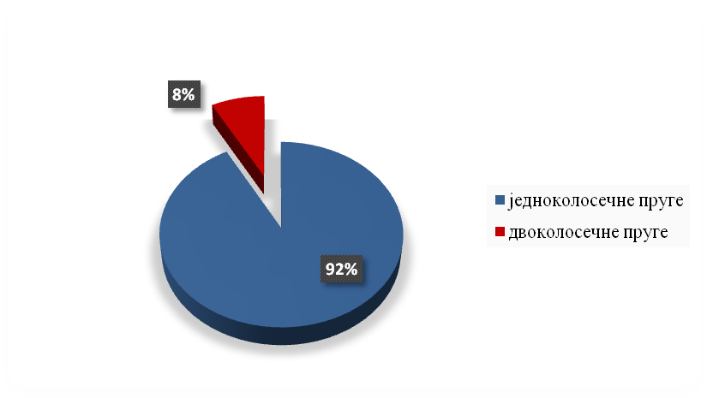
Извор: „Инфраструктура железнице Србије” а.д.
Од наведених дужина: магистралним пругама припада 1.762 km, а осталим пругама 2.041 km. Укупна дужина једноколосечних магистралних пруга је 1.467 km, а двоколосечних магистралних пруга 295 km. У складу са наведеним, проистиче да је само 7,89% пруга двоколосечно у Републици Србији, што у великој мери ограничава пропусну моћ и ефикасност железничких пруга.
Национални програм углавном разматра развој основних пружних праваца који се налазе на Паневропском коридору или саобраћајним осама у југоисточној Европи, приказаних у Tабели 1.
Табела 1: Пружни правци и пруге на Паневропском коридору или саобраћајним осама у југоисточној Европи
Р.б. | Пруге | Дужина  (km) | Ознака Паневропског  коридора | Ознака  СЕЕЦП  осе | Ознака  по  АГЦ | Ознака по SEETO
1 | 2 |  | 3 | 4 | 5
1. | Пруге на Коридору 10 | 805
1.1 | Београд-Нови Сад-Суботица- граница Мађарске | 183 | Коридор 10 б | Оса 2 | Е85
1.2 | Београд-Шид-грaница Хрватске | 120 | Коридор 10 | Оса 1 | Е70
1.3 | Београд-Ниш | 241 | Коридор 10 | Оса 1 и 2 | Е70 и Е85
1.4 | Ниш-Димитровград-граница Бугарске | 104 | Коридор 10 ц | Оса 2 | Е70
1.5 | Ниш-Прешево-граница Македоније | 157 | Коридор 10 | Оса 1 | Е85
2. | Железнички чвор Београд | / | Коридор 10 | Оса 1 и 2 | Е70 и Е85
3. | Пруге на правцу Јадран-Румунија | 401
3.1 | Београд Центар-Панчево-Вршац-граница Румуније | 102 |  | Оса 11 | Е66 | Р 4
3.2 | Београд Центар-Врбница-граница Црне Горе | 299 |  | Оса 9 | Е79 | Р 4
4. | Ваљево-Лозница- државна граница | 82
4.1 | Ваљево-Липница (Лозница) | 68 |  | Оса 16
4.2 | Липница (Лозница)-Доња Борина-државна граница | 24 |  | Оса 16
5. | Пруге централне Србије | 565
5.1 | Сталаћ-Краљево-Пожега | 136 |  |  |  | Р 11
5.2 | Лапово-Краљево-Рашка-Рудница-Доње Јариње- (Генерал Јанковић-граница са Македонијом) | 277 |  |  |  | Р 10
5.3 | Ниш-Дољевац-Приштина-Косово Поље | 152 |  |  |  | Р 7
6. | Рума-Шабац-Лозница-Мали Зворник- државна граница | 109 |  |  |  | Р 9а
7. | Суботица-Палић –Хоргош-граница Мађарске | 27 |  |  |  | Р 13
Извор: Мапа Паневропских коридора, Споразум о успостављању железничке мреже високе перформансе у Југоисточној Европи, Европски споразум о најважнијим међународним железничким пругама (АГЦ), SЕЕТО вишегодишњи планови
Националним програмом обухваћени су инфраструктурни пројекти које је потребно реализовати у циљу повећања безбедности и ефикасности железничког саобраћаја. Имајући у виду кратак временски период, као и чињеницу да за реализацију свих пројеката нису обезбеђени извори финансирања, свакако да ће реализација постављених циљева зависити од динамике и висине обезбеђених средстава. Првенствено су идентификовани пројекти који се односе на магистралне и регионалне пруге, а „Инфраструктура железнице Србије” а.д, уколико финансијске могућности дозвољавају, може реализовати и друге пројекте из сопствених средстава или у сарадњи са АП Војводина, јединицама локалне самоуправе или другим привредним друштвима или предузетницима (кроз јавно-приватно партнерство и концесију) у складу са законом.
2.2. Техничке карактеристике и стање железничке инфраструктуре Републике Србије
2.2.1. Грађевинска инфраструктура
На пругама којима управља „Инфраструктура железнице Србије” а.д. постоји 956 мостова укупне дужине 40 km, 3.803 пропуста, 334 тунела укупне дужине 153 km и 2.132 путна прелаза (у износ није урачунато 26 путних прелаза на музејско-туристичкој прузи „Шарганска осмица”), а уграђено је 5.315 скретница. Укупна дужина пружних и станичних колосека износи 5.124 km (Табела 2.). Пројектовано стање железничке мреже у Републици Србији омогућава саобраћај железничких возила масе од 12 t/os до 22,5 t/os, од тога на 43,05% укупне дужине пруга дозвољено оптерећење по осовини је 22,5 t/os, што представља сметњу даљем порасту железничког саобраћаја. У Табели 3. дата је дужина пруга по дозвољеном оптерећењу у 2016. години.
Иако су пројектоване брзине на пругама знатно повољније, због истрошености елемената железничке инфраструктуре проистеклог дугогодишњим и акумулираним недовољним одржавањем, само на 147,201 km колосека или 3,60% од укупне дужине колосека возови саобраћају брзинама преко 100 km/h (податак за Ред вожње 2015/2016 годину).
Табела 2: Дужине пружних и станичних колосека по намени у 2016. години
СТРУКТУРА | Грађевинска дужина пруга (km)
Отворена пруга и главни пролазни колосек | 3.739
Остали станични колосеци | 1.385
- За пријем и отпрему возова | 756
- Магацински и утоварно-истоварни | 263
- Претоварни | 12
- За гарирање и чишћење путничких кола | 20
- Депо колосеци – ложионички | 38
- За одржавање железничких возила | 26
- Ранжирни | 96
- За остале намене | 174
УКУПНО | 5.124
Извор: „Инфраструктура железнице Србије” а.д.
Табела 3: Дужина пруга по дозвољеном оптерећењу у 2016. години
Категорија | Дозвољено оптерећење по осовини и дужном метру | Грађевинска дужина пруга (km)
А' | 12 t/os и 3,5 t/m | 153
А" | 14 t/os и 4,0 t/m | 37
А | 16 t/os и 5,0 t/m | 787
В1 | 18 t/os и 5,0 t/m | 82
В2 | 18 t/os и 6,4 t/m | 260
C2 | 20 t/os и 6,4 t/m | 101
C3 | 20 t/os и 7,2 t/m | 595
C4 | 20 t/os и 8,0 t/m | 0
D2 | 20 t/os и 6,4 t/m | 114
D3 | 22,5 t/os и 7,2 t/m | 693
D4 | 22,5 t/os и 8,0 t/m | 917
УКУПНО |  | 3.739
Извор: „Инфраструктура железнице Србије” а.д.
Значајно смањење највећих допуштених брзина по пругама у протеклом периоду настало је као последица дугогодишњег необезбеђивања средстава за редовно одржавање елемената инфраструктуре, па се за железничку инфраструктуру може рећи да има веома низак ниво техничке поузданости и технолошке расположивости. Упоредни приказ највећих допуштених брзина на пругама по реду вожње за 2000/01. и 2015/16. годину приказан је у Табели 4.
Табела 4: Упоредни приказ највећих допуштених брзина
Ред. бр. | Највећа допуштена брзина | Ред вожње 2000/01. год. |  | Ред вожње 2015/16. год.
Ред. бр. | Највећа допуштена брзина | Дужина колосека (km) | %  учешћа | Дужина колосека (km) | %  учешћа
1 | 2 | 3 | 4 | 5 | 6
1. | Пруге на територији Аутономне покрајине Косова и Метохије и пруге ван експлоатације | 386,198 | 9,45 | 598,340 | 14,61
2. | до 60 km/h | 1.969,506 | 48,22 | 2.184,445 | 53,35
3. | од 61-80 km/h | 716,280 | 17,54 | 617,218 | 15,08
4. | од 81-100 km/h | 927,990 | 22,72 | 547,173 | 13,36
5. | преко 100 km/h | 84,474 | 2,07 | 147,201 | 3,60
Укупно: |  | 4.084,448 | 100,00 | 4.094,377 | 100,0
Извор: „Инфраструктура железнице Србије” а.д.
Као последица лошег техничког стања елемената горњег строја и доњег строја, као и због извођења радова који захтевају смањење брзина предвиђених редом вожње, а у циљу очувања безбедности саобраћаја уводи се значајан број лаганих вожњи.
Упоредни приказ броја уведених лаганих вожњи на пругама по реду вожње за 2000/01. и 2015/16. годину приказан је у Табели 5.
Табела 5: Упоредни приказ броја и дужина лаганих вожњи
Ред. бр. | Највећа допуштена брзина | Број лаганих вожњи |  | Дужина лаганих вожњи (km) |  | Индекс  (6/5)
Ред. бр. | Највећа допуштена брзина | Ред вожње  2000/01. год. | Ред вожње  2015/16. год. | Ред вожње 2000/01. год. | Ред вожње 2015/16. год. | Индекс  (6/5)
1 | 2 | 3 | 4 | 5 | 6 | 7
1. | 5 - 40 km/h | 131 | 108 | 102 | 92 | 0,90
2. | 41 - 60 km/h | 28 | 47 | 99 | 34 | 0,34
3. | 61 - 80 km/h | 1 | 12 | 2 | 35 | 17,5
4. | 81-100 km/h | 0 | 2 | 0 | 17 | /
УКУПНО: |  | 160 | 169 | 203 | 178 | 0,88
Извор: „Инфраструктура железнице Србије” а.д.
2.2.2. Електротехничка инфраструктура
Укупна дужина колосека на електрифицираним железничким пругама је 2.263 km (Табела 6.), од чега је дужина електрифицираних пруга (отворене пруге и главни пролазни колосеци) 1.546 km. На електрифицираним пругама у примени је монофазни наизменични систем електричне вуче 25kV/50Hz.
Недовољна финансијска средства за одржавање у протеклом периоду утицала су на погоршање техничког стања система у целини, па су поједина постројења доведена у критично стање. Контактна мрежа, електровучне подстанице и постројења за секционисање стари су око 35 година, а прописано је да се врши обнова (ремонт) контактне мреже сваких осам до 10 година.
Табела 6: Дужина електрифицираних колосека железничких пруга у 2016. години
СТРУКТУРА | Грађевинска дужина пруга (km)
Отворена пруга и главни пролазни колосек | 1.546
Остали станични колосеци | 717
- За пријем и отпрему возова | 429
- Магацински и утоварно-истоварни | 90
- За гарирање и чишћење путничких кола | 3
- Депо колосеци – ложионички | 18
- За одржавање железничких возила | 21
- Ранжирни | 55
- За остале намене | 101
УКУПНО | 2.263
Извор: „Инфраструктура железнице Србије” а.д.
На безбедност и редовитост железничког саобраћаја утицале су и сметње, као последице техничке непоузданости електротехничких уређаја и постројења. Дугорочан изостанак неопходне обнове ових основних средстава утицао је на повећање могућности сметњи, а тиме и на смањену расположивост и поузданост истих, односно на непоузданост извршења реда вожње и смањену конкурентност железничког транспорта. Упоредни приказ стања исправности електротехничких уређаја и постројења исказан бројем и временом трајања сметњи за ред вожње за 2000/01. и 2015/16. годину приказан је у Табели 7.
Табела 7: Упоредни приказ исправности електротехничких уређаја и постројења
Ред  бр. |  | Врста  уређаја |  | Број сметњи |  |  |  | Време трајања у минутима
 |  |  |  | Ред вожње 2000/01. год. |  | Ред вожње 2015/16. год. |  | Ред вожње 2000/01. год. |  | Ред вожње 2015/16. год. |  | Индекс  (6/5)
1 | 2 |  | 3 |  | 4 |  | 5 |  | 6 |  | 7
1. | СС уређаји |  | 6.651 |  | 15.344 |  | 1.750.194 |  | 5.340.973 |  | 3,05
2. | ТТ уређаји |  | 1.649 |  | 908 |  | 2.048.739 |  | 1.016.524 |  | 0,50
3. | Контактна мрежа |  | 198 |  | 303 |  | 36.232 |  | 85.542 |  | 2,36
4. | Електро-енергетска постројења |  | 73 |  | 150 |  | 31.896 |  | 91.958 |  | 2,88
Укупно: |  |  | 8.571 |  | 16.705 |  | 3.867.061 |  | 6.534.997 |  | 1,69
Извор: „Инфраструктура железнице Србије” а.д.
Изостанак редовног одржавања перформанси пруга и њихово довођење на пројектовани ниво ствара све већу разлику између пројектованог и постојећег стања пруга, што значајно утиче на ниво техничке поузданости и технолошке расположивости инфраструктурних капацитета, а самим тим на безбедност и редовитост одвијања железничког саобраћаја.
Значајна разлика између пројектованих брзина на пругама и највећих допуштених брзина којима возови могу саобраћати утиче и на смањење комерцијалнe брзинe, продужено путовање возова и повећање закашњења возова на свим магистралним и регионалним пругама, због чега железница није у позицији да конкурише аутобуском превозу путника на истим релацијама.
2.2.3. Посебни сегменти железничке инфраструктуре
Путни прелази су места укрштања железничких пруга и путева, пешачких и/или бициклистичких стаза у нивоу колосека и представљају критична места на пругама јер се ту догађа највише несрећа са веома честим, фаталним последицама. Од 2.158 путних прелаза на пругама на железничкој инфраструктури Републике Србије (укључујући и путне прелазе на музејско-туристичкој прузи „Шарганска осмица”) 25,02% (540 путних прелаза) има сигурносне уређаје (полубранике са светлосним саобраћајним знацима на путу, бранике, као и светлосне саобраћајне знаке на путу). На Графикону 2. дата је структура путних прелаза.
Графикон 2. Структура путних прелаза према начину осигурања на железничкој инфраструктури
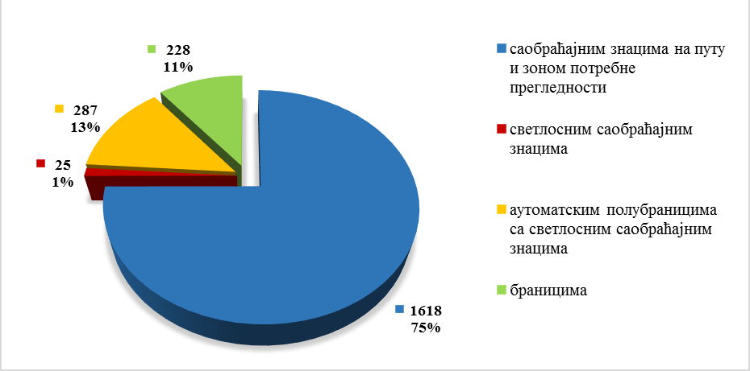
Извор: „Инфраструктура железнице Србије” а.д.

Отварање, затварање, реконструкцију и модернизацију путних прелаза планирају општине и градови у урбанистичким и просторним плановима, у сарадњи са управљачима државних путева, управљачима општинских путева и управљачима железничке инфраструктуре на магистралним, регионалним, локалним, манипулативним пругама, индустријским железницама и индустријским колосецима. У складу са чланом 49б Закона о железници прописано је да министар надлежан за послове саобраћаја, на захтев управљача путне инфраструктуре, локалне самоуправе, привредног друштва или другог правног лица или предузетника уз претходно прибављену сагласност управљача инфраструктуре, доноси акт којим се отварају нови, укидају или реконструишу постојећи путни прелази.
Заједнички интерес свих субјеката управљања путним прелазима је да се број путних прелаза смањи (денивелише, сведе или укине) или опреми савременим сигналним уређајима са полубраницима и светлосним саобраћајним знацима на путу, са циљем унапређења безбедности саобраћаја и смањења броја саобраћајних незгода.
Такође, као један од корака за подизање безбедности на путним прелазима је и постављање видео надзора на најкритичнијим путним прелазима како би се обезбедило процесуирање недисциплинованих учесника у друмском саобраћају. Поред тога, у сарадњи са управљачем путне инфраструктуре могу се размотрити и други начини, односно друга техничка решења за обезбеђење саобраћаја на путним прелазима, а нарочито издвајањем пешачких токова и изградњом пешачких пасарела на великом броју места у насељима.
Пешаци су посебно угрожена група учесника у саобраћају на путним прелазима. Неопходно је да се, у циљу унапређења безбедности пешака, у урбанистичким плановима, пројектима рехабилитације или реконструкције улица и путева пешаци издвоје на посебне пешачке стазе, тако да одвојено од друмских возила прелазе преко пруге по посебним пешачким стазама у нивоу колосека или изградњом пешачких пасарела изван нивоа колосека.
Градско-приградска железница може постојати на подручју највећих градова на територији Републике Србије у којима постојеће железничке мреже пролазе кроз већи број градских насеља, и самим тим постоје могућности за укључивање железнице у јавни градски и приградски превоз путника, како је то већ урађено у великом броју европских градова. То се пре свега односи на Београд, Нови Сад, Суботицу, Панчево, Крагујевац, Чачак, Краљево и Ниш, где постоји прихватљиво развијена мрежа железничких колосека.
Повећање учешћа железнице у јавном градском и приградском саобраћају наведених градова захтева инжењерска и економска истраживања, израду одговарајућих планова, дефинисање заједничких интереса локалне самоуправе и железничког превозника, довољан капацитет за саобраћај градско-приградских путничких возова на постојећој железничкој инфраструктури, обезбеђење учешћа заинтересованих партнера свих облика власништва, у коме могу да учествују градови и општине кроз чију територију пролазе пруге.
У почетној фази могуће је користити постојеће пруге за јавни градски и приградски железнички превоз путника. Развојем овог система, на појединим правцима или деловима пруга у чвору биће потребно да се ове пруге одвоје у односу на јавну железничку мрежу.
Интермодални транспорт и терминали су развојна шанса железнице.
Интермодални транспорт робе означава транспорт робе у једној истој товарној јединици или друмском возилу које узастопно користе два или више вида превоза без манипулисања робом при промени вида превоза.
Комбиновани транспорт је интермодални транспорт код кога се већи део превозног пута обавља железницом, а почетни и завршни део превозног пута друмским транспортом на што је могуће краћим растојањима.
Терминал за комбиновани транспорт (у даљем тексту: терминал) означава место за претовар транспортних јединица и/или друмских возила са једног на други вид превоза.
Роба која се данас превози у железничким возним средствима товари се у железничка кола у великом броју железничких станица на свим пругама железничке инфраструктуре и на индустријским колосецима унутар фабричких кругова корисника превоза, што, између осталог, железнички транспорт чини неконкурентним. Због тога су напредне железнице, унапређујући конкурентност, знатно смањиле број железничких станица у којима се врши утовар/истовар робе и формирале терминале, најчешће у већим привредним центрима.
Развој оваквог вида транспорта доприноси: смањењу закрчења и оптерећења друмских саобраћајница, смањењу загађења животне средине, смањењу буке, уштеди енергије, смањењу трошкова одржавања друмских саобраћајница, смањењу трошкова амортизације, смањењу времена транспорта и др. Такође, други значајан аспект интермодалног транспорта је и тај што омогућава клијентима испоруку робе „од врата до врата” и „на време” са минималним логистичким трошковима. Због тога железница, као носилац интермодалног транспорта, има шансу да унапреди своје пословање и са другим видовима превоза одговори све строжијим захтевима тржишта. Започињањем процеса интеграције Републике Србије у Европску унију кренуло се са промоцијом овог високо технолошког система транспорта у Србији, плaнирањем и изградњом потребних капацитета.
Терминали имају сопствену мрежу колосека, који су примарно интегрисани са пругама на железничкој инфраструктури и имају исте елементе железничке инфраструктуре, располажу низом отворених и затворених складишта, као и друмским приступним саобраћајницама. Капацитети терминала се најчешће налазе поред ранжирних или већих распоредних станица и истима управља управљач железничке инфраструктуре или друго правно лице (у даљем тексту: управљач инфраструктуре или терминaла). Терминали могу да буду и независни објекти различитих облика власништва, нпр. јавно-приватно партнерство, концесије итд.
У оквиру терминала планира се да постоје и техничке целине за интермодални/комбиновани транспорт робе, као перспективно највећи транспортни потенцијал железнице за транспорт различитих врста роба и производа, јер се ради о заједничком логистичком производу свих видова саобраћаја на савременом транспортном тржишту.
Планирана је изградња терминала у Београду, Новом Саду и Нишу, поред постојећих железничких теретних ранжирних станица, као део железничке инфраструктуре. Очекује се реализација пројекта изградње првог модерног бимодалног интермодалног терминала (железничко-друмски) у Београду (Батајницa) са свим потребним капацитетима и колосечном везом са железничком инфраструктуром, као дела будућег логистичког центра.
У Републици Србији не постоји потпуно развијен терминал. Само „Железнички интегрални транспорт” (ЖИТ) д.о.о. Београд (92,52% је у власништву Републике Србије и 7,48% у власништву „Железнице Србије” а.д.) и Лука „Београд” а.д, су опремљени за опслугу стандардног контенерског транспорта. Боље пословно окружење треба да створи и привуче више чинилаца из приватног сектора који лако могу да повећају обим комбинованог железничко-друмско-речног транспорта. Главни циљ интермодалног транспорта представља оптималну искоришћеност свих видова транспорта (са социјалног, економског и техничког аспекта) у транспортном процесу, резултујући уштедом укупних трошкова и бољим квалитетом услуге.
Музејско туристичка железница узаног колосека – „Шарганска осмица”, чини обновљена деоница Шарган Витаси-Мокра Гора, бивше пруге узаног колосека ширине 0,760 m, Београд-Обреновац-Чачак-Ужице-Шарган-Вишеград-Сарајево, на делу проласка ове пруге кроз подручје планине Тара. Године 1916. почела је градња овог дела пруге и завршена и пуштена у јавни саобраћај 1925. године. Пруга је била у јавном путничком и теретном саобраћају од 1925. до 1974. године. Пруга је обновљена 2003. године на деоници од железничке станице Шарган Витаси до Мокре Горе у дужини 15,4 km, која је организована као „Музејско туристичка железница“ са станицом Мокра Гора као централним туристичким објектом. На овој деоници постоји 22 тунела и 10 виадуката. Специфичност ове туристичке атракције је да пруга на кратком географском растојању савлађује велику надморску висину од 341 m, при чему траса пруге кружним вођењем прави три нивоа (у облику броја осам) комбинацијом трасе у засеку, тунелима или виадуктима, што је технички веома захтеван објекат, али је изузетно туристички атрактиван и привлачи велики број туриста. Након тога пруга је обновљена и од станице Мокра Гора преко границе Републике Србије и Босне и Херцеговине до Вишеграда у дужини од 33 km и пуштена у туристички саобраћај 2010. године. Данас је укупна дужина туристичке пруге од Шарган Витаса до Вишеграда 48 km и на истој саобраћају туристички возови по реду вожње које организује „Инфраструктура железнице Србије” а.д. Планира се развој туристичке железнице, повезивањем „Шарганске осмице” преко Кремне са пругом нормалног колосека Београд-Подгорица-Бар у железничкој станици Бранешци, за шта је 2008. године израђен Генерални пројекат и изграђена железничка станица Бранешци. Дужина ове деонице износи око 11 km. Оквирна предрачунска вредност се процењује на око 7 милиона ЕУР. На делу трасе пруге од Шарган Витаса до Кремне су започети радови на обнови колосека.

3. СТРАТЕГИЈА ИЗГРАДЊЕ, РЕКОНСТРУКЦИЈЕ И ОДРЖАВАЊА ЖЕЛЕЗНИЧКЕ ИНФРАСТРУКТУРЕ
У складу са чланом 46. став 1. тачка 2. Закона о железници, Национални програм обухвата и дефинисање стратегије (смерница) изградње, реконструкције и одржавања железничке инфраструктуре, односно ово поглавље дефинише стратешка опредељења која се односе на железничку инфраструктуру.
3.1. Међународне обавезе
Република Србија је потписница или следбеница следећих међународних аката од значаја за област железничког саобраћаја:
1) Европског споразума о најважнијим међународним железничким пругама (AGC) („Службени гласник СФРЈ – Међународни уговори”, број 11/89). По АГЦ-у на територији Србије су следеће најважније железничке пруге у Европи: E 66 Београд–Вршац (Стамора Моравита), E 70 (Товарник) Шид-Београд-Ниш-Димитровград (Драгоман), E 79 Београд–Врбница (Бар), као и E 85 (Келебија) Суботица–Београд–Ниш-Прешево (Табановци), која обухвата и пругу Лапово-Крагујевац-Краљево-Приштина-Ђенерал Јанковић (Волково);
2) Европског споразума о важним међународним линијама за комбиновани транспорт и пратећим постројењима (AGTC) („Службени лист СЦГ - Међународни уговори”, број 7/05). Сходно споразуму железничке пруге од значаја за међународни комбиновани и интермодални транспорт на територији Републике Србије према ознакама су: C-E 85 (Келебија) Суботица-Београд-Ниш (Краљево)-Прешево (Табановци), C-E 70 (Товарник) Шид-Београд–Ниш-Димитровград (Драгоман);
3) Споразума о успостављању железничке мреже високе перформансе у југоисточној Европи (SEECP) („Службени гласник РС - Међународни уговори”, број 102/07). Поменуту мрежу пруга у Југоисточној Европи обухвата 16 међународних железничких оса, од којих пет садрже и пруге на територији Републике Србије, и то осе: 1 Атина-Солун-Скопље-Ниш-Београд-Загреб-Љубљана-Салцбург; 2 Будимпешта-Суботица-Београд-Димитровград-Софија-Пловдив-Истанбул-Анкара-Адана/Сивас; 9 Бар-Подгорица-Врбница-Београд, 11 Букурешт-Крајова-Темишвар/Арад-Београд; 16 Загреб-Добрљин-Бања Лука-Добој-Тузла- Београд;
4) Споразума о стабилизацији и придруживању имеђу Европских заједница и њихових држава чланица, са једне стране, и Републике Србије, са друге стране, са Протоколом 4 о копненом саобраћају („Службени гласник РС - Међународни уговори”, бр. 83/08, 11/13 и 12/14);
5) Закона о потврђивању Протокола од 3. јуна 1999. године о изменама Конвенције о међународним железничким превозима (COTIF) од 9. маја 1980. године (Протокол из 1999) и Конвенције о међународним железничким превозима (COTIF) од 9. маја 1980. године у верзији на основу Протокола о изменама од 3. јуна 1999. године („Службени гласник РС - Међународни уговори”, бр. 3/93, 102/07, 1/10 и 2/13);
6) Меморандума о разумевању о развоју основне регионалне транспортне мреже у Југоисточној Европи, потписаног у Луксембургу 11. јуна 2004. године;
7) Анекса Меморандума о разумевању о развоју основне регионалне транспортне мреже у Југоисточној Европи за област железничког транспорта у Југоисточној Европи, потписаног у Тирани 4. децембра 2007. године.
3.2. Плански акти програмског карактера (просторни и мастер планови)
Акти, односно програми који имају опредељујући карактер за Национални програм су:
1) Просторни план Републике Србије
Просторни план Републике Србије за период од 2010. до 2020. године („Службени гласник РС”, број 88/10). Просторним планом су дефинисани основни правци развоја свих инфраструктурних система, као и железничке мреже у Републици Србији по коридорима и регионима и то је највиши инжењерски документ на основу ког се израђују сви регионални, градски и општински просторни планови и урбанистички планови, као и пројекти изградње, реконструкције и модернизације железничке инфраструктуре на свим магистралним, регионалним и локалним пругама у Србији.
Просторни план је идентификовао основне коридоре развоја железничке инфраструктуре којима су повезани региони унутар Србије и Република Србија са земљама из окружења, односно са Европском унијом.
Део Просторног плана Србије чини железничка мрежа у Србији.
2) План развоја железничког, друмског, водног, ваздушног и интермодалног транспорта у Републици Србији од 2015. до 2020. године
Развој железничке инфраструктуре у Републици Србији у основи је дефинисан Планом развоја железничког, друмског, водног, ваздушног и интермодалног транспорта у Републици Србији од 2015. до 2020. године који је донет 23. јула 2015. године. Основни циљ који се жели постићи је повећање квалитeта и обима превоза и услуга у робном и путничком саобраћају, уз повећање ефикасности функционисања на свим нивоима. Такође, дефинисано је да деловање треба усмерити ка следећим стратешким правцима:
- реформи железничког сектора;
- обнови постојеће и изградњи нове железничке инфраструктуре;
- проактивном деловању према клијентима на тржишту транспорта робе;
- превозу путника- ново лице железнице и
- безбедности саобраћаја.
Овај план је основ за израду свеобухватне Стратегије развоја транспорта у Републици Србији. У оквиру Твининг пројекта „Јачање административних капацитета и перформанси Министарства грађевинарства, саобраћаја и инфраструктуре и саобраћајних институција” у Републици Србији у току је израда нове Стратегије развоја транспорта у Републици Србији за период од 2016. до 2025. године, која ће представљати основни стратешки документ државе за развој свих видова саобраћаја, укључујући и железнички саобраћај. Стратегија ће објединити детаљне анализе постављених циљева у Стратегији развоја железничког, друмског, водног, ваздушног и интермодалног транспорта у Републици Србији од 2008. до 2015. године и постигнутих резултата до 2015. године, као и анализе актуелне транспортне политике Европске уније.
3) Стратегија интегрисаног управљања граничним прелазима у Републици Србији
Стратегија интегрисаног управљања границом у Републици Србији („Службени гласник РС”, број 111/12) је изузетно важан документ у прелазном периоду развоја железнице, до уласка Републике Србије у ЕУ. Овим документом је створен основ за унапређење конкурентности железничког транспорта на транспортном тржишту, у првом реду у међународном транспорту, како би железница у Републици Србији била и остала конкурентна другим паневропским коридорима. У току су активности на доношењу нове стратегије која се односи на интегрисано управљање границом.
4) Генерални мастер план саобраћаја у Србији
У децембру 2009. године припремљен је Генерални мастер план саобраћаја у Србији (ГТМП), чија је израда била финансирана из програма EU-CARDS. ГТМП представља једну свеобухватну студију саобраћајних токова и саобраћајне инфраструктуре у Србији, која је интегрисана у саобраћајну мрежу ЕУ и суседних земаља. ГТМП даје стратешку перспективу развоја саобраћаја у Србији. План обухвата период од 2009. до 2027. године и укључује предвиђања будућих инвестиција у све саобраћајне мреже, које треба да буду прецизиране и чији приоритети треба да буду утврђени кроз конкретне развојне планове, посебно за сваки вид саобраћаја. ГТМП је компатибилан са Стратегијом развоја железничког, друмског, водног, ваздушног и интермодалног саобраћаја у Републици Србији.
Поменутим пројектом техничке помоћи у министарству надлежном за послове саобраћаја израђена је детаљна прогноза саобраћаја, између осталог и за железничке инфраструктурне пројекте, дефинисане у ГТМП, а такође и спроведена техничка и економска процена и анализа обима и садржаја процене утицаја на животну средину кључних инвестиција у дефинисаним пројектима. ГТМП усвојен је од стране Националног савета за инфраструктуру јуна 2010. године.
5) Мастер план за железнице
С обзиром на то да је период важења Генералног мастер плана саобраћаја у Србији од 2009. до 2027. године, а да се у претходном периоду мало од планираних активности реализовало, наметнула се потреба да се део стратегије који се односи на железнички саобраћај ажурира, што је и учињено кроз пројекат Техничке подршке железничкој инфраструктури, односно Мастер план за железнице, из средстава WBIF и ЕИБ. Пројекат је завршен крајем 2014. године. Мастер планом за железнице извршена је ревизија железничке компоненте Генералног мастер плана саобраћаја Републике Србије, укључујући и детаљно дефинисање листе пројеката и акционог плана за период 2012-2016. година, као и за период 2017-2021. године.
Основни принципи дефинисани у Мастер плану за железнице су:
1) модернизација Коридора 10 и железничких пруга Београд-Врбница (Бар) и Београд-Вршац до усклађених међународних стандарда, односно за пружање одговарајућег нивоа услуга за путнички и теретни саобраћај;
2) унапређење ефикасности главних чворова (Београд, Ниш, Нови Сад), како би се повећао њихов капацитет, како за саобраћај на средњим/дужим растојањима, тако и за локални саобраћај;
3) јачање комбинованог транспорта кроз изградњу терминала на кључним локацијама;
4) унапређење безбедности, сигурности и поузданости железничког система.
У зависности од фаза и динамике реализације пројеката, планирани извори финансирања могу бити: домаћи извори, дугорочни кредити међународних финансијских институција, претприступни фондови ЕУ, међудржавни споразуми, приватно-јавна партнерства и др.
6) Техничка помоћ Министарству грађевинарства, саобраћаја и инфраструктуре и „Железнице Србије” а.д. на припреми корпоративног и финансијског плана реструктурирања „Железнице Србије” а.д.
Техничка помоћ је финансирана из средстава ЕУ и завршена је октобра 2015. године. Генерално, корпоративни и финансијски план реструктурирања „Железнице Србије” а.д. представља подлогу (смернице) за кораке који следе у наредном периоду, указујући на многе области у којима је потребно извршити детаљнију, дубљу анализу у смислу лоцирања неопходних акција које је потребно предузети на пољу корпоративног управљања, људских ресурса, управљања железничком мрежом и др, а које ће бити обухваћене предстојећим пројектом који ће бити финансиран из средстава ИПА, као и наредним планираним пројектима.
Наставак процеса железничких реформи у периоду до 2020. године заснива се на извршеном раздвајању делатности управљања железничком инфраструктуром од делатности превоза путника и робе железницом и формирању железничког тржишта, а одвијаће се кроз активности које су у току: рационализација броја запослених новоформираних железничких компанија, рационализација железничке мреже, решавање питања историјских дугова, решавање питања вишка имовине и потпуно отварање тржишта железничких услуга.
7) Јединствени преглед инфраструктурних пројеката
Јединствени преглед инфраструктурних пројеката обухвата и пројекте из сектора саобраћаја, укључујући пројекте који се односе на железничку инфраструктуру и представља један од кључних основа за програмирање средстава ЕУ, како Инструмента за претприступну помоћ IPA (Instrument for Pre-Accession Assistance), тако и Инвестиционог оквира за Западни Балкан (Western Balkan Investment Framework-WBIF), али и средстава међународних финансијских институција које учествују у раду наведеног инструмента. Јединствени преглед инфраструктурних пројеката постоји да би се избегао ad hoc приступ планирању и имплементацији инфраструктурних пројеката, да би се постављали приоритети пројеката, омогућило систематично планирање ресурса и планирање буџета. Овај јединствени преглед инфраструктурних пројеката израђен је као резултат Методологије за избор и одређивање приоритета инфраструктурних пројеката која је део документа Национални приоритети за међународну помоћ за период 2014-2017. године са пројекцијама до 2020. године, који је усвојен од стране Владе у новембру 2013. године.
Република Србија је фокусирана на стратешки значајне инфраструктурне пројекте који ће омогућити највећи допринос (утицај) у остварењу циљева националне политике за приступање ЕУ и друштвено-економском развоју Републике Србије. Овакав приступ је такође последица ограничених како домаћих тако и спољних финансијских ресурса. Наведена методологија се примењује за све изворе финансирања, а посебно IPA II (2014-2020). Методологија је основа за успешан процес програмирања у оквиру кога се врши избор пројеката за финансирање и идентификује финансијски аранжман за појединачне пројекте.
Неадекватна и непотпуна документација у претходном периоду је била значајан фактор у одлагању припреме инфраструктурних пројеката у Републици Србији, што је доводило до кашњења у тендерима, накнадном спором спровођењу и лошој апсорпцији расположивих средстава. Методологија успоставља концепт припреме инфраструктурних пројеката у сектору транспорта којим координира и руководи министарство надлежно за послове саобраћаја.
8) Национални програм за усвајање правних тековина ЕУ
Националним програмом за усвајање правних тековина ЕУ (2014-2018) донетим 2014. године Република Србија је дефинисала јасан план преузимања правних тековина ЕУ у национално законодавство. У тачки 3.14.1.2 представљен је план усвајања правних тековина ЕУ за област железничког транспорта, док је у тачки 3.14.1.3 представљен план за област интермодалног (комбинованог) транспорта. Између осталог, наведено је која све законска решења из области железничког саобраћаја морају бити усклађена са одговарајућим законодавством ЕУ и у ком року. У програму је дат и план јачања институционалних и административних капацитета.
3.3. Стратегија изградње и реконструкције железничке инфраструктуре
Стратегија (смернице) изградње и реконструкције железничке инфраструктуре, циљно је оријентисана и заснована на визији за 2021. годину која узима у обзир одрживи развој јавног железничког транспортног система и стабилне перформансе конкурентности железнице у Републици Србији.
Приликом разматрања значаја области транспорта у држави посматрају се два доминантна аспекта, и то квалитет живота и укупан економски развој. Транспорт има директан утицај на појединачну мобилност и доступност ближих и удаљенијих области, али због свог значајног утицаја на рационално коришћење времена утиче и на квалитет живота људи у ширем смислу. Стратегија (смернице) може да определи утицај транспорта на квалитет живота и развој привреде и у односу на појединца и у односу на друштво у целини.
Железничка инфраструктура се треба посматрати и као инструмент за равномерни регионални развој, јачање територијалног интегритета и очување целовитости државе.
Усмерене инвестиције у железничку инфраструктуру могу допринети равномернијој расподели бруто друштвеног производа по становнику. При планирању треба имати у виду да привреда у различитим подручјима има различиту структуру и да поједина подручја зависе од транспорта више од других.
Да би позитивно утицао на економски развој, железнички транспортни систем мора да достигне одређени ниво развоја.
Фазе развоја железничке транспортне инфраструктуре у Републици Србији су: (1) обнова (санација), (2) реконструкција, (3) модернизација и (4) изградња. Брзинa реализације наведених фаза варира, разликујe се на појединим пругама, односно деловима железничке инфраструктуре, од препорука Европске уније, развоја железница суседних држава, као и подршке међународних финансијских институција и финансијске способности Републике Србије.
У фази санације, циљ је да се транспортни систем санацијом постојеће железничке инфраструктуре доведе у приближно пројектовано стање као основ за поузданост саобраћаја, стабилну конкурентност на том нивоу и за даља улагања. После ове фазе слаба места на железничкој инфраструктури биће потпуно отклоњена и биће обезбеђен основни ниво квалитета транспортне услуге. Финансирање ове фазе обављаће се уз подршку дугорочних кредита међународних финансијских институција, донација и домаћих извора.
У фази реконструкције, циљ је достизање нивоа железничке инфраструктуре који је упоредив и компатибилан са нивоом у државама чланицама Европске уније ради уједначавања карактеристика транспортне инфраструктуре и токова. Идентификована „уска грла” на железничкој инфраструктури у Републици Србији биће отклоњена. Финансирање ове фазе обављаће се из кредита међународних финансијских институција, претприступних фондова Европске уније и домаћих извора.
У фази модернизације и изградње, циљ је да железнички транспортни систем Републике Србије буде компатибилан са транспортним системом Европске уније са тенденцијом даље модернизације. Након спровођења ове фазе, Република Србија ће бити спремна да се придржава највећег дела стандарда Европске уније у области транспорта, биће успостављени транспортни ланци, а железничко транспортно тржиште Републике Србије биће високо конкурентно. Финансирање ове фазе обављаће се из: структурних фондова Европске уније, кредита међународних финансијских институција, домаћих фондова, средстава јавно-приватног партнерства и сл.
Рационалне и доследне политике развоја железничке инфраструктуре допринеће економском просперитету, омогућиће ефикасно коришћење средстава из буџета Републике Србије и обезбедиће повећање укупне безбедности саобраћаја у држави и инструменте за ефикасно управљање инфраструктуром.
С обзиром на то да јавне инвестиције и улагања у железничку инфраструктуру значајно утичу на окружење, реализација развојних пројеката железничког саобраћаја предвиђа мере заштите животне средине и одрживог развоја и обезбеђује њихово спровођење.
Приступ развоју железничке инфраструктуре заснован је на следећим принципима:
1) стратегија железничког транспорта треба да буде фокусирана на обезбеђење квалитета живота, очување животне средине, добробити и мобилности појединаца, а нарочито у регионалном развоју државе;
2) активни приступ развоју железничког транспорта директно утиче на регионални развој транспортног система државе и не одговара само на тражњу прилагођавајући се догађајима;
3) стратегија развоја железничког транспорта води рачуна о дугорочним циљевима државе и усклађује их са потребама појединаца и привредних субјеката у свим регионима државе;
4) стратегија развоја железничког транспорта је активна у областима у којима су безбедност, здравље становништва и очување животне средине угрожени неумереним растом других видова саобраћаја који не могу дати допринос квалитету живота, као што је то у стању да понуди и гарантује железнички транспорт;
5) активан допринос уравнотеженог развоја свих региона у држави, који је својом доступношћу поуздан партнер на смањењу сиромаштва у неразвијеним подручјима Републике Србије.
Национални програм, у делу који се односи на стратегију (смернице) развоја, има следеће функције:
1) даје смернице за доношење одлука у области развоја железничке инфраструктуре и плански је документ који обухвата функционисање железничког транспорта на свим пругама железничке инфраструктуре у држави;
2) представља извор информација о стању, проблемима, сценаријима и општим циљевима у области одржавања и развоја железничког транспорта у држави;
3) усмерава и даје информације привреди и заинтересованим грађанима;
4) даје смернице за доношење одлука државним органима и органима локалне самоуправе, како на магистралним пружним правцима паневропског карактера, тако и на развоју регионалних пруга, у циљу унапређења приступачности свих делова државе свим грађанима и свим привредним субјектима.
Основни концепт стратегије (смерница) развоја железничке инфраструктуре одређен је дугорочним циљем – чланством у Европској унији, који је Република Србија поставила као свој стратешки и национални интерес. Овим програмом Република Србија јавно дефинише своју европску позицију, креира и примењује транспортну политику којом ће искористити сопствене прилике и концентрисати се на своје предности, одређује своју позицију према суседима, дефинише сопствену регионалну транспортну политику и политику према свакој суседној железници.
3.4. Стратегија одржавања железничке инфраструктуре
3.4.1. Одржавање поузданости железничке инфраструктуре
Управљач инфраструктуре има обавезу да одржава елементе железничке инфраструктуре тако да су они поуздани и расположиви за безбедан и конкурентан железнички саобраћај на пругама железничке инфраструктуре Републике Србије.
Елементи железничке инфраструктуре су дефинисани Правилником о елементима железничке инфраструктуре.
Елементи железничке инфраструктуре у овом програму су груписани у три основне целине:
1) Грађевинска железничка инфраструктура, коју чине: доњи строј (насип, засек, усек, тунел, мост, пропуст и др) и горњи строј (шине, скретнице, прагови, причврсни прибор, колосечни застор, путни прелази у истом нивоу, перони, рампе и др) пружних и станичних колосека;
2) Електротехничка железничка инфраструктура, коју чине: сигнално-сигурносна постројења, телекомуникациона постројења, стабилна постројења електричне вуче и електроенергетска постројења за довођење електричне енергије до објеката железничке инфраструктуре;
3) Архитектонска железничка инфраструктура, коју чине: станичне зграде, управне зграде, техничке зграде за смештај и рад СС, ТК и СПЕВ постројења, радионице за одржавање грађевинске инфраструктуре, радионице за одржавање електротехничке инфраструктуре, хале за одржавање грађевинских железничких машина за одржавање колосека, хале за одржавање електротехничких железничких машина, за одржавање електротехничких постројења на пружним и станичним колосецима и др.
Одржавање железничке инфраструктуре подразумева поступак прегледа, поправка или побољшавања неког елемента инфраструктуре чиме му се отклања квар, побољшава постојеће стање или продужава радни век. Управљач инфраструктуре врши одржавање елемената инфраструктуре настојећи да испоштује два супротстављена захтева:
1) трошкови одржавања морају бити што мањи, а
2) елементи инфраструктуре морају радити што поузданије.
Како је немогуће истовремено помирити ова два захтева, цела активност одржавања се заснива на компромису, односно на покушају да се постигне што већа сигурност и поузданост уз што ниже трошкове. При томе важну улогу имају прописи који се морају испоштовати при раду појединих елемената инфраструктуре јер исти намећу минималне стандарде који морају бити задовољени да би железничка инфраструктура била технички поуздана, технолошки расположива и безбедна за железнички саобраћај.
Одржавање железничке инфраструктуре се спроводи као редовно одржавање и ванредно одржавање (санација и адаптација). Редовно и ванредно одржавање су корективна одржавања. Корективно одржавање је одржавање код којег се елементи железничке инфраструктуре одржавају тек након што је наступио квар.
Редовно одржавање се спроводи одржавањем и заменом елемената горњег строја истим или другим типом којима се параметри железничке пруге одржавају на пројектованом нивоу, као и радови на доњем строју, електротехничким постројењима и објектима.
Ванредно одржавање се спроводи радовима на санацији и адаптацији елемената који се изводе ради главне оправке грађевинске, електротехничке и архитектонске инфраструктуре са циљем поновног постизања пројектованих параметара.
Планирана је промена приступу одржавања тако да се уведе и превентивно одржавање, при којем се елементи железничке инфраструктуре одржавају пре наступа квара. Овај начин елиминише негативне особине корективног одржавања, али са собом носи неке друге негативне особине. Превентивно одржавање се може вршити као планирано, које се врши у задатим временским интервалима или на основу броја остварених бруто-тонских километара возова на прузи, на основу броја радних сати постројења и слично, или као одржавање по стању код којег се активности одржавања реализирају на темељу техничких индикатора стања делова постројења и система. Овај начин одржавања подразумева да управљач инфраструктуре има у употреби одговарајући информациони систем за анализу стања пруга, као и да има на залихама неопходну количину нових резервних делова битних елемената железничке инфраструктуре, што значи да има на располагању довољно финансијских средстава.
Приликом одржавања елемената железничке инфраструктуре планирано је да се користе оба наведена начина, тако да се витални делови већином одржавају активним начином, односно превентивно, а прихватљиво мање битни делови инфраструктуре пасивно, односно корективним начином одржавања.
Важно је да се зна да се одржавање не може избећи и да је одлагање веома скупо.
Неодржавање железничке инфраструктуре се акумулира и умањује њену поузданост, расположивост и безбедност, што се након одређеног броја година манифестује кроз скраћење века трајања постројења.
Одлагање или недовољно одржавање железничке инфраструктуре захтева превремено извођење скупих инвестиционих радова на санацији и реконструкцији постројења да би се одржали технички параметри пруге на потребном нивоу, који захтева очување безбедности и конкурентности саобраћаја возова.
Улагањем у одржавање железничке инфраструктуре продужава се век њене употребе и држава штеди јер се продужава време између инвестиционих радова и смањује се број инвестиционих циклуса на прузи.
На техничком нивоу, одређени број железничког техничког особља је успешно обучен за управљање како дијагностичким системом, тако и управљачким софтвером и принципима, успостављајући на тај начин први значајан корак у овој области. Управљач инфраструктуре наставио је да развија пројекат, како би се успоставило познавање процедуре и пракса. Такође, обавезе управљача инфраструктуре су да у наредном периоду кроз даљи рад на функционалној организацији и систематизацији послова „Инфраструктуре железнице Србије” а.д. настави са разрадом започетог концепта са Центром за дијагностику и технички надзор инфраструктуре, да се настави са даљим формирањем базе података и активности на обезбеђењу потпуне имплементације овог пројекта. Пуна примена описаног система омогућава планирање одржавања и обнове железничке инфраструктуре на потребама које су засноване на извршеној анализи.
3.4.2. Стратегија унапређења одржавања железничке инфраструктуре
Поуздана је она железничка инфраструктура која извршава своју функцију без квара, односно отказа. Поузданост је вероватноћа, на одређеном нивоу поверења, да ће систем успешно обавити функцију за коју је намењен, без отказа и унутар спецификованих граница перформанси, узимајући у обзир претходно време коришћења система у току спецификованог времена трајања задатка.
Европске железничке управе за унапређење поузданости одржавања железничке инфраструктуре примењују европски стандард ЕН 50126. Његов назив се може превести као „Примене на железници - Спецификација захтева и потврда поузданости, расположивости, погодности за одржавање и безбедности (RAMS)”, настао је као последица потребе да се за железничке примене дефинишу процеси постављања захтева и потврде карактеристика RAMS (енглеска скраћеница RAMS – Reliability, Availability, Maintainability and Safety) у току целог животног циклуса свих подсистема који се примењују на железници.
Смањење трошкова животног циклуса техничког система, уз остварење захтеваних перформанси, односно излазних карактеристика система, један је од основних циљева пројектанта, произвођача и корисника.
Република Србија је донела свој стандард СРПС ЕН 50126. Стандард се може применити за дефинисање захтева и потврду RAMS карактеристика за све нивое система који се користе на железници: од комплетних железничких пруга, преко главних система у оквиру железничке инфраструктуре, па до појединачних и комбинованих подсистема и компоненти у оквиру главних система, укључујући и оне који садрже софтвер. Посебно се примењује на: нове системе, нове системе интегрисане у постојеће системе и модификоване постојеће системе у свим фазама животног циклуса система.
Стандард СРПС ЕН 50126 планирано је да од увођења Система за анализу стања пруга од 2019. године управљач инфраструктуре уведе и користи, као и све компаније које сарађују са управљачем инфраструктуре. Важан део развоја технологије и ефикасности одржавања железничке инфраструктуре је унапређење организације техничке дијагностике.
Транспарентно утврђивање техничког стања железничке инфраструктуре је један од кључних питања у процесу њеног одржавања. Потребно је пратити промену стања појединих параметара елемената инфраструктуре који временом доводе до слабљења, а ако се ништа или недовољно предузима и до квара, односно прекида рада.
Ефикасност одржавања железничке инфраструктуре зависи од стратегије (смерница) одржавања. Једном утврђена стратегија (смернице) одржавања није вечита, већ она треба да се мења и прилагођава у складу са новим сазнањима, резултатима примене постојеће стратегије, променом цена материјала, променама конкуренције у окружењу, итд. У сваком случају, циљеви одржавања се временом нису много изменили и обично се истичу следећи захтеви: да планирани радови на одржавању не утичу на транспортни процес на железничким пругама, да се обезбеде потребна расположивост капацитета инфраструктуре, минимални радови на одржавању поузданости елемената железничке инфраструктуре и минимални трошкови одржавања.
3.5. Унапређење безбедности, утицаја на животну средину и енергетску ефикасност железничке инфраструктуре
3.5.1. Унапређење безбедности железничке инфраструктуре
Један од главних циљева развоја железничке инфраструктуре је побољшање безбедности и железничког саобраћаја на железничкој инфраструктури Републике Србије.
Унапређење безбедности железничке инфраструктуре и безбедности саобраћаја остварује се сталним унапређењем техничке поузданости и технолошке расположивости елемената железничке инфраструктуре, које резултира безбедношћу железничког саобраћаја, безбедношћу путника, безбедношћу робе у превозу и безбедношћу железничког особља.
Унапређење безбедности планира се и спровођењем мера за денивелацију, укидање или опремање аутоматским полубраницима са светлосним сигналима на путу што већег броја путних прелаза, ако је то саобраћајно-технички оправдано. Као што је наведено у пододељку 2.2.3. „Посебни сегменти железничке инфраструктуре”, од 2.158 путних прелаза на пругама железничке инфраструктуре Републике Србије 25,02% (540 путних прелаза) oпремљено је сигналним уређајима (полубраници са светлосним саобраћајним знацима на путу, браници, као и светлосни саобраћајни знаци на путу), док је 1.618 путних прелаза опремљено само саобраћајним знацима на путу и зоном потребне прегледности.
Предвиђа се и уградња електронских детекторских уређаја за контролу осовинског оптерећења, прегрејаности осовина и равних места на бандажима точкова на око 40 локација на железничким пругама.
На унапређење безбедности на железници може се утицати са више аспеката, неки од њих су: улагање у железничку инфраструктуру које подразумева реконструкцију, модернизацију железничке инфраструктуре, одржавање железничке инфраструктуре, решавање питања путних прелаза (денивелација, опремање аутоматским полубраницима са светлосним сигналима на путу, смањење броја путних прелаза) и др. За реконструкцију и модернизацију железничке инфраструктуре у посматраном периоду инвестиционе вредности су наведене у пододељку 5.3. „Развој железничке инфраструктуре” овог документа, док су потребна финансијска средства на годишњем нивоу за одржавање железничке инфраструктуре наведена у пододељку 5.2. „Одржавање железничке инфраструктуре” овог документа. Такође, поред реализације наведених пројеката, посебно се издваја Пројекат изградње јединственог диспечерског центра за управљање железничким саобраћајем на пругама на железничкој инфраструктури Републике Србије, за који је у току израда техничке документације из средстава кредита Руске Федерације, ради унапређења безбедности железничког саобраћаја.
У зависности од месних прилика (конфигурације, односно топографије терена, урбаног окружења, прегледности пруге и пута и др), односно од услова под којима се пруга укршта са путем, финансијских могућности и др, зависи и начин унапређења безбедности на путним прелазима. Процена финансијских средстава за денивелацију једног путног прелаза износи од три до шест милиона ЕУР, у зависности од месних прилика, док се износ трошкова за опремање путног прелаза сигналним уређајима са аутоматским полубраницима процењује на од 120.000 до 200.000 ЕУР, у зависности од постојећег стања пруге и опреме. Унапређење безбедности на местима путних прелаза у нивоу колосека потребно је планирати: (1) изградњом објеката денивелације путева у односу на железничку пругу (друмских подвожњака или друмских надвожњака), као и (2) опремањем аутоматским полубраницима којима управљају електронски уређаји на колосеку. Примарно је решити путне прелазе на магистралним железничким пругама, за шта је процена да је потребно око 430 милиона ЕУР. Тачан износ би се утврдио по изради урбанистичке и техничке документације. Потребно је да локалне самоуправе и управљачи путне инфраструктуре у сарадњи са „Инфраструктура железнице Србије” а.д. решавају заједнички питање путних прелаза. У наредној фази би требало решавати путне прелазе на регионалним пругама.
Управљач инфраструктуре, железнички превозници путника и превозници робе, у складу са Законом о безбедности и интероперабилности железнице поседују сертификате о безбедности издате од Дирекције за железнице.
3.5.2. Унапређење утицаја на животну средину железничке инфраструктуре
Један од главних циљева железнице су активности повезане са избегавањем, смањењем или ублажавањем негативног утицаја на животну средину. Железнички транспорт својим функционисањем има предиспозиције за смањени утицај на животну средину. Позитивне особине железничког транспорта планирају се за унапређење кроз електрификацију вуче возова на железничким пругама, увођењем технологија интермодалног (комбинованог) транспорта, предузимањем мера за смањење буке у пружном појасу, као и других мера специфичних за сваки локалитет (одводњавање, заштитно зеленило, заштита од пожара и друго).
Идентификоване мере управљач инфраструктуре спроводи кроз израду пројектне документације и инвестициону реализацију развојних пројеката, као и унапређењем одржавања техничке поузданости елемената железничке инфраструктуре.
С обзиром на то да дизел вуча утиче на загађење животне средине, у задатом периоду предвиђен је Пројекат електрификације и опремање пруге СС и ТТ уређајима од Ниша до Димитровграда, што је једини део Коридора 10 у Републици Србији који није електрифициран и на којем се саобраћај одвија дизел вучом. Процењена вредност инвестиције за овај пројекат је 60 милиона ЕУР. Поред тога, у оквиру израде техничке документације за реализацију сваког инфраструктурног пројекта на железници раде се и студија изводљивости и студија утицаја на животну средину, где су трошкови везани за животну средину (изградња зидова за заштиту од буке, дренажа цеви тунела, заштита тунела од одрона, заштита од хемијских незгода, заштита пејзажа, биљног и животињског света, заштита од директног контакта, уземљење објеката, заштита од ватре, итд). За изградњу нове и реконструкцију постојеће железничке инфраструктуре, потребно је прибавити услове заштите природе коју издаје Завод за заштиту природе. Све интервенције у студији утицаја на животну средину интегрисане су кроз потпројекат грађевинске и електротехничке инфраструктуре и као такве се не приказују одвојено изван инвестиционе вредности пројекта.
У складу са Законом о заштити буке у животној средини израђују се и стратешке карте буке за главне пруге са просечним годишњим протоком саобраћаја већим од 30.000 возова. На основу стратешких карата буке раде се акциони планови за смањење буке на деоницама на којима бука прелази граничне вредности (где је то неопходно).
„Инфраструктура железнице Србије” а.д. има обавезу извештавања за Национални регистар извора загађивања за емисије у ваздух и воде, као и управљање отпадом у складу са важећим законима и подзаконским актима Републике Србије који регулишу ову област.
3.5.3. Унапређење енергетске ефикасности железничке инфраструктуре
Један од приоритета европских политика, као и развоја железнице у Републици Србији, јесте стварање услова за квалитетну и енергетски ефикасну мобилност путника и роба коју успешно може да реализује железнички саобраћај.
Овај циљ железница планира да остварује унапређењем квалитета услуга ради преусмеравања корисника на јавни железнички превоз, нарочито на електрифицираним пружним правцима, производњом електричне енергије при кретању (кочењу) електричних железничких возила и повратком исте у јавну електро мрежу, као и заменом старих железничких возила новим енергетски ефикасним возилима.
Железница традиционално при изради пројектне документације за изградњу или реконструкцију железничких пруга предузима мере за изналажење техничких решења која трајно омогућавају уштеде енергије у експлоатацији железничког саобраћаја.
Посебно се планира предузимање даљих истраживања са циљем унапређења енергетске ефикасности на грејању или хлађењу железничких зграда и железничких возова за превоз путника. На модернизованим, односно новим железнички пругама врше се три интервенције у циљу унапређења енергетске ефикасности:
- изградњом другог пружног колосека чиме се омогућава саобраћај возова посебно за сваки правац без укрштања и без чекања возова из супротног правца, што повећава технолошку ефикасност пруге за више од 100 %;
- пројектовањем нових пруга са успонима највише до 12%, чиме се током експлоатације пруге знатно смањује количина потребне енергије за вучу возова;
- реконструкцијом кривина, чиме се смањује отпор кретања возова, што има за последицу смањену количину енергије за вучу возова.
Поред тога, у претходном периоду реализована је набавка 782 теретних кола (са набавком струга за обраду точкова, реконструкцијом сале за смештај и друге опреме) из зајма ЕБРД 2, чија је укупна вредност пројекта износила 60 милиона ЕУР, као и набавка 21 електромоторне гарнитуре из зајма ЕБРД 3, чија је укупна вредност 100 милиона ЕУР. Завршена је набавка 27 дизел-моторних возова серије 711 са главним компонентама (резервни делови) из кредита Руске Федерације, укупне вредности 100 милиона УСД. У току је набавка осам више системских локомотива у износу од 32 милиона ЕУР, као и ремонт 31 електро локомотиве у износу од 32 милиона EУР из зајма ЕБРД 4 и ремонт и модернизацијa пет електромоторних гарнитура из зајма ЕБРД 5 у износу од 3,5 милиона ЕУР. Набавком нових железничких возних средстава унапређује се енергетска ефикасност на железници.

4. РАЗВОЈНЕ КОМПОНЕНТЕ У ИЗГРАДЊИ НОВИХ КАПАЦИТЕТА ИНФРАСТРУКТУРЕ ОД ПОСЕБНОГ ЗНАЧАЈА ЗА РЕПУБЛИКУ СРБИЈУ
У складу са чланом 46. став 1. тачка 3. Закона о железници, Национални програм обухвата и дефинисање развојне компоненте у изградњи нових капацитета инфраструктуре од посебног значаја за Републику Србију.
4.1. Развој технологије железничког саобраћаја
Полазећи од чињенице да је Законом о железници дефинисана подела железничких пруга Републике Србије на: магистралне, регионалне, локалне и манипулативне, као и да су Законом о безбедности и интероперабилности железнице дефинисани параметри за конвенционални железнички систем и железнички систем за велике брзине, овим документом се дефинишу развојне компоненте на изградњи и реконструкцији железничких пруга у Републици Србији. Поред наведеног туристичко-музејска железница спада у део јавне железничке инфраструктуре.
Tехничка спецификација за интероперабилност која се односи на подсистем инфраструктуре, дефинисане Уредбом Комисије (ЕУ) 1299/2014. Овом уредбом железничка мрежа је подељена на трансевропску конвенционалну железничку мрежу, трансевропску железничку мрежу за велике брзине и на остале железничке мреже.
У складу са овом уредбом трансевропска конвенционална железничка мрежа се може поделити на следеће категорије:
- пруге намењене путничком саобраћају;
- пруге намењене мешовитом саобраћају;
- пруге пројектоване и модернизоване за теретни саобраћај;
- пруге које спајају чворишта путничког и теретног саобраћаја.
Сваку од ових категорија пруга карактеришу следећи параметри перфоманси: (1) товарни профил, (2) осовинско оптерећење, (3) брзина возова на прузи, (4) дужина возова и (5) корисна дужина перона.
Полазећи од Уредбе Комисије (ЕУ) 1299/2014 овим документом се планира примена параметара перфоманси за развој пруга на железничкој инфраструктури у Републици Србији са следећим вредностима:
1) товарни профил GC на магистралним пругама Коридора 10, а ако је то инвестиционо оправдано и на осталим магистралним пругама, а товарни профил GB на регионалним пругама;
2) осовинско оптерећење 22,5 тона/осовини на магистралним пругама Коридора 10, осталим магистралним пругама и регионалним пругама, с тим да на магистралним пругама Коридора 10 треба да се уграђују колосечни елементи грађевинске инфраструктуре који омогућавају будућу примену оптерећења 25 тона/осовини за робни саобраћај, у складу са UIC Објавом 724 (шине и скретнице UIC-60, бетонски праг, туцаник еруптивног порекла);
3) брзина на прузи 160 km/h, односно до 200 km/h, тамо где је то инвестиционо оправдано, на магистралним пругама на Коридору 10, као и 120 km/h на осталим магистралним пругама и регионалним пругама, а на локaлним пругама према стању пруге до 60 km/h;
4) дужина воза 600 m на магистралним пругама Коридора 10, с тим да се на сваких око 25 km планира службено место са колосецима за пријем возова дужине 750 m комбинованог транспорта, 600 m на осталим магистралним пругама, а 500 m на регионалним пругама;
5) корисна дужина перона 400 m у станицама на магистралним пругама Коридора 10, односно од 400 m до 200 m у осталим станицама.
Магистралне пруге на Коридору 10 кроз Републику Србију планирају се за реконструкцију и изградњу тако да све имају два пружна колосека, с тим да је у прелазном периоду до инвестиционе оправданости изградње другог пружног колосека планирано да се постојеће једноколосечне пруге на Коридору 10 реконструишу за примену GC товарног профила, 22,5 тонско осовинско оптерећење, брзине возова са постојећим параметрима, као и дужине возова 600 m.
На магистралним пругама Коридора 10, осталим магистралним пругама и регионалним пругама планира се уградња електронских сигнално-сигурносних постројења на колосецима у свим службеним местима (станицама, укрсницама, распутницама) и на пружним колосецима са главним улазним и излазним светлосним сигналима који зависе од положаја скретница и слободности станичних и пружних колосека, због унапређења безбедности саобраћаја возова, унапређења технолошке поузданости реда вожње возова и продуктивности пруга на железничкој инфраструктури, унапређења конкурентности железничких пруга Републике Србије, као и конкурентности железничког превоза путника и превоза робе.
Нова електронска сигналнo-сигурносна постројења имаће могућност примене Европског система за управљање железничким саобраћајем – ERTMS (European Rail Traffic Managment System) који се састоји од два основна елемента: ETCS (European train Control System) као сигналног елемента система и GSM-R (Global System for Mobile Comunication – Railways) као новог железничког радио-комуникационог система за размену података између железничких возила, пружне инфраструктуре и центра управљања саобраћајем возова.
Телекомандом саобраћаја возова планира се опремање свих магистралних пруга на Коридору 10 кроз Републику Србију, а линијским поставницама осталих магистралних пруга и регионалних пруга, у циљу унапређења безбедности, продуктивности и конкурентности железничког транспорта.
Постојећа и нова железничка сигнално-сигурносна постројења, телекомуникациона постројења, постројења телекоманди саобраћаја, постројења за аудио-визуелно обавештавање путника и информатичка железничка постројења су компоненте железничких интелигентних система на железничким пругама у Републици Србији.
Стабилним постројењима електричне вуче (СПЕВ), система 25 kV 50 Hz, планирају се за опремање све магистралне пруге на Коридору 10 кроз Републику Србију, а остале магистралне пруге, регионалне и локалне пруге ако је то инвестиционо оправдано.
Путни (пружни) прелази су места укрштања железничких пруга и путева, улица, пешачких и/или бициклистичких стаза у нивоу колосека. Безбедност на путним (пружним) прелазима планира се за унапређење њиховом реконструкцијом и изградњом, односно: (1) денивелацијом, изградњом надвожњака или подвожњака путева и улица у што већем броју, (2) опремањем аутоматским полубраницима са светлосним сигналима и (3) преусмеравањем (укидањем) због обједињавања више путева и улица на једном путном (пружном) прелазу, а све у складу са Законом о железници, као и Објавама UIC, ако је то саобраћајно-технички неопходно и инвестиционо оправдано.
Развој капацитета железничке инфраструктуре остварује се спровођењем пројеката кроз активности на изради пројектне документације и инвестиционом реализацијом пројеката, у складу са динамиком обезбеђења потребних финансијских средстава.
Развој железничке инфраструктуре спроводи се следећим активностима:
1) дефинисањем предмета пројекта и израдом прописане пројектне документације:
(1) техничке документације, израдом: идејног решења, генералног пројекта, идејног пројекта, пројекта за грађевинску дозволу, пројекта за извођење радова, пројекта експропријације са пројектом парцелације и пројектом геодетског обележавања, експропријацијом земљишта, прибављањем грађевинске дозволе,
(2) урбанистичке документације, израдом: просторног плана посебне намене за пругу, плана детаљне регулације или урбанистичког пројекта, прибављање локацијских услова,
(3) студијске документације, израдом: претходне студије оправданости, студије оправданости, студије утицаја на животну средину;
2) инвестиционом реализацијом инфраструктурног пројекта:
(1) избор јавним набавкама извођача радова, испоручиоца опреме и материјала,
(2) извођење радова у складу са техничком документацијом,
(3) стручни надзор на извођењу радова,
(4) технички преглед и прибављање употребне дозволе,
(5) активирање инфраструктурног објекта у саобраћају;
3) експлоатацијом и одржавањем до реконструкције (развоја) објекта (постројења):
(1) одржавање поузданости објекта применом RAMS методологије,
(2) праћењем животног циклуса објекта LCC (Life-cycle costing) методологијом.
Развојне активности на железничкој инфраструктури врше се спровођењем пројеката из Националног програма, који су планирани у годишњем Програму изградње, реконструкције и одржавања железничке инфраструктуре, организовања и регулисања железничког саобраћаја „Инфраструктура железнице Србије” а.д.
Путничка чворишта, робна чворишта и пруге које спајају делове чворишта укључени су у односне магистралне, регионалне и локалне пруге тако што се посебно не наводе у програмима и плановима, али се обухватају у пројектној документацији у складу са својим технолошким функцијама.
4.2. Развојне компоненте магистралних пруга
Магистралне пруге су основни носиоци железничког саобраћаја и железничког превоза на железничкој инфраструктури Републике Србије. Магистралне пруге у овом документу су подељене по значају на: (1) магистралне пруге на Коридору 10 кроз Републику Србију и (2) остале магистралне пруге.
Развој магистралних пруга на Коридору 10 кроз Републику Србију и осталих магистралних пруга од посебног је значаја за Републику Србију.
4.2.1. Развојне компоненте магистралних пруга на Коридору 10 кроз Републику Србију
Магистралне пруге (Слика 2) на Коридору 10 кроз Републику Србију су следеће:
1) Београд Центар-Стара Пазова-Шид-граница Хрватске;
2) Стара Пазова-Нови Сад-Суботица-граница Мађарске;
3) Београд Центар-Раковица-Ресник-Младеновац-Лапово-Ниш-граница Македоније;
4) Раковица-Јајинци-Мала Крсна-Велика Плана;
5) Ниш-Димитровград-граница Бугарске.
Планирано је да магистралне пруге на Коридору 10 крoз Републику Србију имају следеће техничко-технолошке перформансе:
1) товарни профил GC, с тим да је могуће да се задржи постојећи товарни профил GB до реконструкције пруге;
2) осовинско оптерећење 22,5 тона/осовини, с тим да се на овим пругама при модернизацији требају уграђивати колосечни елементи грађевинске инфраструктуре који омогућавају будућу примену оптерећења од 25 тона/осовини за робни саобраћај у складу са Објавом UIC 724 (шине и скретнице UIC-60, бетонски праг, туцаник еруптивног порекла);
3) брзина на прузи до 160 km/h, а где је то инвестиционо оправдано 200 km/h;
4) дужина возова 600 m, с тим да се на сваких око 25 km пруге планира службено место са колосецима дужине 750 m за потребе саобраћаја возова комбинованог и интермодалног транспорта.
Слика 2. Магистралне пруге на Коридору 10 кроз Републику Србију

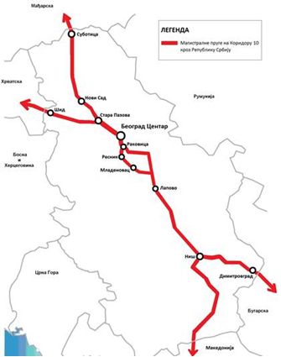

Полазећи од дефинисаних техничко-технолошких перформанси, за све магистралне пруге на Коридору 10 кроз Републику Србију планирано је да имају следећу железничку инфраструктуру:
1) два пружна колосека, изузетно у прелазном периоду допуштено је да се врши реконструкција у циљу обнове постојеће једноколосечне железничке инфраструктуре са перформансама и параметрима које допушта геометрија постојеће трасе пруге;
2) колосеке са уграђеним шинама и скретницама типа UIC-60 на бетонским праговима са еластичним причврсним прибором. Изузетно у прелазном периоду, до постизања циљних перформанси пруге, допуштено је да се врши реконструкција делова пруга ради обнове пружних и станичних колосека са новим шинама и скретницама типа UIC-49 које такође омогућавају оптерећење 22,5 тона/осовини, али брзине возова до 120 km/h, што је у прелазном периоду оправдано и прихватљиво;
3) нова електронска сигнално-сигурносна постројења, која су компатибилна са европским системом електронске контроле железничког саобраћаја ETCS и омогућавају укључивање у електронску телекоманду саобраћаја. Изузетно у прелазном периоду, до уградње нових и постизања циљних перформанси пруге, допуштено је да се врши реконструкција делова инфраструктуре у циљу обнове постојећих сигналних постројења за поуздан и безбедан саобраћај;
4) железнички оптички и електронски телекомуникациони системи, са железничком мобилном телефонијом GSM-R која би заједно са ETCS омогућила примену европског система за управљање железничког саобраћаја ERTMS;
5) стабилна постројења електричне вуче (СПЕВ), система 25 kV 50 Hz, за пројектовану брзину саобраћаја возова, системом базираном на унапређењу енергетске ефикасности кроз аутоматско праћење потрошње енергије сваког вучног возила и рекуперацију (производњу) електричне енергије при кочењу железничких возова. Изузетно у прелазном периоду, до уградње нових и постизања циљних перформанси пруге допуштено је да се врши реконструкција делова пружне инфраструктуре у циљу обнове постојећих СПЕВ за поуздан и безбедан саобраћај.
4.2.2. Развојне компоненте осталих магистралних пруга
Остале магистралне пруге у Републици Србији, које нису на Коридору 10, су следеће:
1) Београд Центар-Панчево Главна-Вршац-граница Румуније;
2) Ресник-Пожега-Врбница-граница Црне Горе;
3) Лапово-Крагујевац-Краљево-Приштина-Генерал Јанковић-граница Македоније;
4) Суботица-Богојево-граница Хрватске.
За остале магистралне пруге у Републици Србији планирано је да имају следеће техничко-технолошке перформансе:
1) товарни профил GC, с тим да је могуће да се задржи постојећи товарни профил GB до реконструкције пруге;
2) осовинско оптерећење 22,5 тона/осовини;
3) брзина на прузи до 120 km/h;
4) дужина возова 600 m.
Полазећи од дефинисаних техничко-технолошких перформанси, за све остале магистралне пруге планирано је да имају следећу железничку инфраструктуру:
1) jедан пружни колосек;
2) колосеке са уграђеним шинама и скретницама типа UIC-49 на бетонским праговима са еластичним причврсним прибором;
3) нова електронска сигнално-сигурносна постројења, која омогућавају укључивање у електронску телекоманду саобраћаја, на колосецима у службеним местима и на пружним колосецима са главним улазним и излазним светлосним сигналима који зависе од положаја скретница и слободности станичних и пружних колосека. Изузетно у прелазном периоду, до уградње нових и постизања циљних перформанси пруге, допуштено је да се врши реконструкција делова инфраструктуре у циљу обнове постојећих сигналних постројења за поуздан и безбедан саобраћај;
4) железнички оптички каблови и електронски телекомуникациони системи;
5) стабилна постројења електричне вуче (СПЕВ), система 25 kV 50 Hz, за пројектовану брзину саобраћаја возова системом базираном на унапређењу енергетске ефикасности кроз аутоматско праћење потрошње енергије сваког вучног возила и рекуперацију (производњу) електричне енергије при кочењу железничких возова. Постројења СПЕВ се уграђују на пругама где и када је то инвестиционо оправдано.
У пододељку 5.3. „Развој железничке инфраструктуре” овог документа наведени су пројекти на магистралним пругама који се реализују и чија реализација ће започети у планском периоду, са инвестиционим вредностима.
4.3. Развојне компоненте регионалних пруга
Регионалне пруге Републике Србије су следеће:
1) Рума-Шабац-Лозница-Распутница Доња Борина - државна граница-(Зворник Нови);
2) Панчево Главна -Зрењанин-Кикинда-граница Румуније;
3) Банатско Милошево-Сента-Суботица;
4) Сталаћ-Краљево-Пожега;
5) Смедерево-Радинац-Мала Крсна;
6) Ниш-Црвени крст-Зајечар–Вражогрнац-Прахово Пристаниште;
7) Мала Крсна-Бор-Распутница 2-Вражогрнац;
8) Нови Сад-Оџаци-Богојево;
9) Суботица-Хоргош-граница Мађарске;
10) Дољевац-Мердар-Приштина-Косово Поље;
11) Косово Поље-Метохија-Пећ;
12) Распутница Сајлово-Римски шанчеви-Орловат стајалиште.
За регионалне пруге Републике Србије планирано је да имају следеће техничко-технолошке перформансе:
1) товарни профил GB, с тим да је могуће да се задржи постојећи товарни профил GA до реконструкције или модернизације пруге;
2) осовинско оптерећење 22,5 тона/осовини, с тим да је могуће да се задржи постојеће стање до реконструкције или модернизације;
3) брзина на прузи до 120 km/h, с тим да је могуће да се задржи постојеће стање до реконструкције или модернизације;
4) дужина возова 500 m, с тим да је могуће да се задржи постојеће стање до реконструкције или модернизације.
Полазећи од дефинисаних техничко-технолошких перформанси, за регионалне пруге планирано је да имају следећу железничку инфраструктуру:
1) један пружни колосек;
2) колосеке са уграђеним шинама и скретницама типа UIC-49 на бетонским праговима са еластичним причврсним прибором, с тим да је могуће да се задржи постојеће стање, као и санација ради обнове колосека половним колосечним материјалом са магистралних пруга;
3) нова електронска сигнално-сигурносна постројења, која омогућавају укључивање у електронску телекоманду саобраћаја (линијским поставницама). Изузетно у прелазном периоду, до уградње нових и постизања циљних перформанси пруге, допуштено је да се врши реконструкција делова инфраструктуре у циљу обнове постојећих сигналних постројења за поуздан и безбедан саобраћај;
4) железнички оптички каблови и електронски телекомуникациони системи, с тим да се задржава постојеће стање до реконструкције или модернизације пруге;
5) стабилна постројења електричне вуче (СПЕВ), система 25 kV 50 Hz, уграђују се на пругама где и када је то инвестиционо оправдано.
У пододељку 5.3. „Развој железничке инфраструктуре” овог документа наведени су пројекти који се реализују и који ће бити реализовани на регионалним пругама у планском периоду са инвестиционим вредностима.
4.4. Развојне компоненте локалних пруга
За локалне пруге у Републици Србији планирано је да имају следеће технолошке перформансе:
1) товарни профил GB, с тим да је могуће да се задржи постојећи товарни профил GA до реконструкције или модернизације пруге;
2) осовинско оптерећење 22,5 тона/осовини, с тим да је могуће да се задржи постојеће стање до реконструкције или модернизације;
3) брзина на прузи до 100 km/h, с тим да је могуће да се задржи постојеће стање до реконструкције или модернизације;
4) дужина возoва 500 m, с тим да је могуће да се задржи постојеће стање до реконструкције или модернизације.
Полазећи од дефинисаних техничко-технолошких перформанси, за локалне пруге планирано је да имају следећу железничку инфраструктуру:
1) један пружни колосек;
2) колосеке са уграђеним шинама и скретницама типа UIC-49 на бетонским или дрвеним праговима, с тим да је могуће да се задржи постојеће стање, као и санација ради обнове колосека половним колосечним материјалом придобијеним при реконструкцији са магистралних и регионалних пруга;
3) нова електронска сигнално-сигурносна постројења, која омогућавају укључивање у електронску телекоманду саобраћаја. Изузетно у прелазном периоду, до уградње нових и постизања циљних перформанси пруге, допуштено је да се врши реконструкција делова инфраструктуре у циљу обнове постојећих сигналних постројења за поуздан и безбедан саобраћај;
4) железнички оптички каблови и електронски телекомуникациони системи, с тим да се задржава постојеће стање до реконструкције или модернизације пруге;
5) стабилна постројења електричне вуче (СПЕВ), система 25 kV 50 Hz, уграђују се на пругама где и када је то инвестиционо оправдано.
4.5. Развојне компоненте манипулативних пруга
За манипулативне пруге у Републици Србији планирано је да имају следеће техничко-технолошке перформансе:
1) товарни профил GB, с тим да је могуће да се задржи постојећи товарни профил GA до реконструкције или модернизације пруге;
2) осовинско оптерећење 22,5 тона/осовини, с тим да је могуће да се задржи постојеће стање до реконструкције или модернизације;
3) брзина на прузи: до 50 km/h с тим да је могуће да се задржи постојеће стање до реконструкције;
4) дужина возoва 500 m, с тим да је могуће да се задржи постојеће стање до реконструкције или модернизације.
Полазећи од дефинисаних техничко-технолошких перформанси, за манипулативне пруге планирано је да имају следећу железничку инфраструктуру:
1) један пружни колосек;
2) колосеке са уграђеним шинама и скретницама типа UIC-49 на бетонским или дрвеним праговима, с тим да је могуће да се задржи постојеће стање, као и санација ради обнове колосека половним колосечним материјалом.

5. ДЕФИНИСАЊЕ СТРУКТУРЕ, ДИНАМИКЕ РЕАЛИЗАЦИЈЕ И ПРИОРИТЕТА, ВИСИНЕ И ИЗВОРА ФИНАНСИЈСКИХ СРЕДСТАВА ПОТРЕБНИХ ЗА ИЗВРШЕЊЕ АКТИВНОСТИ ИЗ НАЦИОНАЛНОГ ПРОГРАМА
У складу са чланом 46. став 1. тачка 4. Закона о железници, Национални програм обухвата и дефинисање структуре, динамике реализације и приоритета, висине и извора финансијских средстава потребних за извршење активности из Националног програма.
5.1. Дефинисање структуре планирања активности из Националног програма
Железничка инфраструктура улази у ново раздобље, иако је оптерећена дотрајалошћу и скромном функционалном способношћу инфраструктурних система, као и потребом да се што брже прилагоде техничко-технолошким условима трансевропског железничког система. У наредном периоду планирани су наставак реализације и покретање реализације нових улагања, која ће омогућити остваривање стратешких циљева развоја железничке инфраструктуре.
Планирани циљеви за одржавање и унапређење нивоа техничке поузданости и функционалности железничке инфраструктуре предвиђено је да се постигну улагањима у:
1) одржавање железничке инфраструктуре за безбедно и поуздано одвијање железничког саобраћаја;
2) развој железничке инфраструктуре.
5.2. Одржавање железничке инфраструктуре
Одржавање железничке инфраструктуре је значајно са аспекта обезбеђења техничке поузданости, безбедног и несметаног обављања железничког саобраћаја, како би се реализовао квалитетан и уредан превоз, односно обезбедила расположивост инфраструктурних капацитета.
Свако неодржавање железничке инфраструктуре се акумулира и умањује њену поузданост, расположивост и безбедност, што се након одређеног броја година манифестује кроз непотребно скраћење века трајања постројења и непотребног инвестирања у обнову елемената инфраструктуре.
У оквиру Пројекта „Петогодишњи план пословања за „Железнице Србије” а. д. и Уговор о нивоу пружања услуга железничке инфраструктуре у Србији”, који су израдили консултанти (2011. године), извршена је анализа трошкова одржавања инфраструктуре, према којој је за уобичајен трошак за одржавање железничке инфраструктуре у европским земљама процењена вредност од око 15.000 до 30.000 ЕУР/km железничких пруга, са прoценом да се за Републику Србију планира трошак од 19.000 ЕУР/km железничких пруга, имајући у виду постојеће техничко стање колосека и остале железничке инфраструктуре.
Познате су чињенице о истрошености елемената железничке инфраструктуре, као и да постоји велики број смањених техничких брзина на пругама, лаганих вожњи и ограничених брзина на магистралним пругама у Републици Србији.
Постојеће стање смањених брзина возова и лаганих вожњи настало је због дугогодишњег недовољног обезбеђења финансијских средстава за набавку репроматеријала за замену истрошених елемената грађевинске и електротехничке инфраструктуре на железничким пругама у Републици Србији.
Стање истрошености грађевинске и електротехничке инфраструктуре нарочито је изражено на магистралним пругама на Коридору 10 кроз Републику Србију, јер на истим саобраћа највећи број возова, у првом реду сви међународни транзитни возови и претежан број регионалних возова.
У складу са прописима којима се уређује железница, а који су усклађени са прописима ЕУ, „Инфраструктура железнице Србије” а.д. од 2016. године добија субвенције на бази уговорног односа, односно на основу Уговора којим се уређују међусобна права и обавезе Владе и управљача инфраструктуре („Инфраструктура железнице Србије” а. д), који је закључен 10. фебруара 2016. године. Овим уговором се први пут у Републици Србији применио систем који функционише у железницама ЕУ већ дужи низ година. Циљ овог уговора је да се од 1. јануара 2016. године успостави уговорни однос између државе и железничких компанија „по учинку”, тј. да држава на име уговора јасно дефинише колико средстава се издваја за коју намену, при чему ће иста бити исплаћена само на основу пружене услуге од стране „Инфраструктура железнице Србије” а. д.
Сходно наведеном уговору којим се уређују међусобна права и обавезе Управљача инфраструктуре и Владе, „Инфраструктура железнице Србије” а. д. врши одржавање железничке инфраструктуре, највећим делом, сопственим капацитетима, ангажовањем запослених из грађевинске делатности (послови редовног одржавања пруге и осталих инфраструктурних објеката као што су мостови, тунели и друго), и електротехничке делатности (послови одржавања сигнално-сигурносних, телекомуникационих и других електротехничких постројења) уз коришћење расположиве механизације.
Министарство грађевинарства, саобраћаја и инфраструктуре у сарадњи са осталим државним органима, у наредном периоду ће настојати да обезбеди потребна средства за адекватно одржавање железничке инфраструктуре.
У периоду 2017-2021. године Управљач инфраструктуре ће наставити активности на одржавању железничке инфраструктуре ангажовањем запослених из грађевинске и електротехничке делатности, односно највећим делом у сопственој режији, уз употребу расположиве механизације и набавком материјала и резервних делова, као и ангажовањем трећих лица за услуге и радове у функцији одржавања који због специфичности не могу бити изведени у сопственој режији. Потребна финансијска средства за период 2017-2021. године за набавку материјала и резервних делова за одржавање, односно услуга и радова од трећих лица у функцији одржавања приказана су у Табели 8.
Табела 8: Потребна финансијска средства за набавку материјала и резервних делова за одржавање железничке инфраструктуре, односно услуга и радова од трећих лица спровођењем јавних набавки у периоду 2017-2021. године
(у милионима динара)
Редни  број | Елементи и опрема за одржавање железничке инфраструктуре | 2017. | 2018. | 2019. | 2020. | 2021.
1 | доњи строј | 105,7 | 148,3 | 163,1 | 163,1 | 163,1
2 | горњи строј | 662,3 | 728,7 | 801,5 | 801,5 | 801,5
3 | зграде | 75,2 | 85,4 | 91 | 91 | 91
4 | телекомуникациона постројења | 46,2 | 50,8 | 55,9 | 55,9 | 55,9
5 | сигнално-сигурносна постројења | 211,2 | 232,3 | 255,5 | 255,5 | 255,5
6 | електро-енергетска постројења | 91,5 | 100,7 | 110,8 | 110,8 | 110,8
7 | постројења контактне мреже | 114,0 | 125,4 | 137,9 | 137,9 | 137,9
8 | возила за железничке сврхе и друге механизације | 150,0 | 230,8 | 252,0 | 252,0 | 252,0
9 | одржавање друмских возила | 15,0 | 16,5 | 18,2 | 18,2 | 18,2
10 | одржавање осталих средстава | 118,1 | 129,9 | 142,9 | 142,9 | 142,9
 | УКУПНО | 1.589,2 | 1.848,8 | 2.028,8 | 2.028,8 | 2.028,8
Извор: „Инфраструктура железнице Србије” а.д.
Анексом 2 o изменама и допунама Уговора којим се уређују међусобна права и обавезе Управљача инфраструктуре за 2017. годину утврђен је обим финансирања, динамика исплате и захтевани учинак. У складу са наведеним анексом, за 2017. годину расподела финансијских средстава је следећа:
1) одржавање железничке инфраструктуре - 2.000.000.000 динара:
- 1.340.000.000 динара користиће се за финансирање зарада и осталих личних примања запослених на одржавању пруге, објеката железничке инфраструктуре, електро-енергетских, сигнално-сигурносних, телекомуникационих и других постројења,
- 660.000.000 динара користиће се за набавку материјала, резервних делова, радова и услуга у функцији одржавања железничке инфраструктуре ангажовањем трећих лица;
2) организовање и регулисање железничког саобраћаја, обезбеђивање приступа и коришћења железничке инфраструктуре свим заинтересованим превозницима и железничким превозницима за сопствене потребе под једнаким условим и др. - 5.250.000.000 динара.
Поред тога, у 2017. години, у зависности од обима саобраћаја, односно од прихода од накнада за коришћење железничке инфраструктуре, „Инфраструктура железнице Србије” а. д. ће настојати да део сопствених средстава у процењеном износу од 929.200.000 динара обезбеди за набавку материјала и резервних делова за одржавање, као и услуга и радова у функцији одржавања ангажовањем трећих лица, што чини укупну процењену вредност за ове намене од 1.589.200.000 динара.
При планирању потребних финансијских средстава за набавку материјала и резервних делова, услуга и радова од трећих лица за одржавање железничке инфраструктуре пошло се од предвиђања да ће током 2017. године и наредних година бити завршени радови на реконструисаним деоницама магистралних пруга, па се очекује и предложени обим трошкова на одржавању пруга железничке инфраструктуре Републике Србије.
Због веома лошег стања грађевинске инфраструктуре и великог броја смањених брзина, а у циљу безбедног одвијања железничког саобраћаја потребна су улагања у набавку неопходног материјала и резервних делова, као и услуга и радова од трећих лица, уз ангажовање сопствене радне снаге и механизације. Лоше техничко стање пруга је последица дотрајалости елемената горњег и доњег строја, што обухвата велики проценат трулих прагова, оштећених и деформисаних шина, колосечног прибора и скретница, загађеност засторног материјала, лоше геометрије колосека, незадовољавајућег стања трупа пруге, пропуста, мостова, косина, канала, тунела и сл.
Планираним средствима за набавку материјала и резервних делова, као и услуга и радова од трећих лица за одржавање грађевинске инфраструктуре у 2017. години, као и за наредни период постигло би се побољшање техничког квалитета колосека чиме би се у знатној мери повећао ниво безбедности железничког саобраћаја, укидање лаганих вожњи, повећање брзине возова и пропусне моћи на пругама које припадају главним коридорима, на пругама које се користе као алтернативни правци и на пругама са повећаним обимом превоза. Такође, предвиђено је довођење механизације у исправно стање, с обзиром да у садашњим условима 50% механизације није могуће користити због неисправности.
Недовољна средстава за улагање у набавку резервних делова и услуга од трећих лица за одржавање електротехничке инфраструктуре у претходном периоду, а посебно крађе опреме и делова на уређајима и постројењима електротехничке инфраструктуре од стране трећих лица знатно су отежали одржавање и исправност сигнално-сигурносних уређаја, телекомуникационих уређаја, контактне мреже, а нарочито путних прелаза. Овакво стање електротехничке инфраструктуре негативно утиче на безбедност и уредност у функционисању железничког саобраћаја.
Потребним средствима за одржавање електротехничке инфраструктуре у 2017. години, као и за наредни период, заменом и уградњом недостајуће и дотрајале опреме и делова, уређаји и постројења електротехничке инфраструктуре предвиђено је да се доведу у функционално стање. За довођење путних прелаза у функционално и пројектовано стање, потребним средствима, предвиђено је хитно извршити набавку и уградњу укључно-искључних сензора за путне прелазе, првенствено на оним прелазима где нису у функцији механичке шинске педале. Механичке педале би се замениле савременим електронским сензорима. За потребе одржавања путних прелаза потребно је извршити набавку: високофреквентних тонских кола, мотора за електропоставне справе, путних сигнала, сенила за путне сигнале, укључно/искључних тачака, јакозвучних звона, укључних и контролних група, центрифугалних кочница, електропоставних справа, ломљивих делова полубраника и браника, полубраника, релеа.
Такође, поред путних прелаза, неопходни су радови на контактној мрежи која је стара око 40 година и у претходном периоду редовним одржавањем није вршена благовремена замена возног вода контактне мреже. Неопходна је и набавка стационалних батерија које су важан елемент за рад путних прелаза и станичних уређаја, поправка дизел агрегата, набавка и уградња пружних ауто стоп уређаја (најчешће су предмет отуђења), пригушница (најчешће су предмет отуђења), грејача скретница.
Већина електровучних постројења (електровучне подстанице и постројења за секционисање) стара је од 40-45 година. Неопходна је њихова реконструкција и модернизација, пре свега кроз замену малоуљних прекидача вакуумским (на нивоу 25kV), односно прекидачима са SF6 гасом (на нивоу 110 kV), као и релејне заштите, кроз замену електро-механичких релеа микропроцесорским. Такође, неопходна је и комплетна замена садашњег система даљинског управљања електровучним постројењима, старог 45 година, новим SCADA системом.
Што се тиче погонских електроенергетских постројења, за већину од скоро 200 трафостаница 10(20)/0,4 kV неопходан је генерални ремонт. У домену расвете модернизацијом би требало да буде обухваћена постепена замена инкадесцентних сијалица штедним или LED сијалицама. Посебну пажњу у будућности требало би посветити компензацији реактивне енергије, како у електровучним подстаницама, тако и у погонским постројењима.
Телекомуникациона мрежа је застарела са бакарним кабловима у експлоатацији, аналогним уређајима просечне старости 30 година и као таква не може да обезбеди поуздано функционисање, нити медијум преноса за савремене системе. Услед сталних крађа и оштећења потребна је набавка кабла и пратеће опреме, уређаја пружне телефоније, радио-диспечерских уређаја, уређаја телефонских и телеграфских централа, регистрофонских уређаја, напојних итд. За системе савремених технологија неопходна је уградња оптичког кабла.
5.3. Развој железничке инфраструктуре
Даље инвестирање у реконструкцију и модернизацију постојеће и изградњу нове железничке инфраструктуре одвијаће се у складу са Мастер планом за железнице 2012-2021. и Планом развоја железничког, друмског, водног, ваздушног и интермодалног транспорта у Републици Србији од 2015. до 2020. године.
Основни циљеви даљег развоја железничке инфраструктуре су:
1) отклањање лаганих вожњи и „уских грла” санацијом постојећих пруга у циљу враћања на пројектовани ниво;
2) савремена двоколосечна електрифицирана пруга за мешовити путнички и теретни саобраћај и интермодални транспорт на целој дужини Коридора 10 у складу са европским стандардима безбедности и интероперабилности;
3) пројектована брзина 160 km/h, односно 200 km/h на Коридору 10, на деоницама на којима је то економски оправдано;
4) електрификација Коридора 10ц Ниш-граница Бугарске и Руте 4 Панчево-Вршац;
5) реконструкција и санација регионалних и локалних пруга степенастим коришћењем колосечног материјала добијеног од реконструкције магистралних пруга.
5.3.1. Пројекти у фази извођења радова или припреми за извођење радова
У наредном петогодишњем периоду планира се пре свега наставак и завршетак пројеката започетих у претходном периоду, а који се финансирају из средстава ЕИБ, ЕБРД, кредита Владе Руске Федерације, IPA фондова ЕУ и фонда WBIF.
У периоду 2017-2021. године очекује се да ће, поред кредитних средстава међународних финансијских институција, међудржавних билатералних финансијских аранжмана и буџета Републике Србије, значајан извор финансирања железничких инфраструктурних пројеката бити и средства из претприступних фондова ЕУ (Табела 9).
Табела 9: Преглед пројеката у фази извођења радова, припреми за извођење радова и пројеката за које постоје потенцијални извори финансирања (кредити)
Р.б. | Назив пројекта | Извор финансирања | Дужина  деонице пруге (km) | Инвестициона Вредност за пројекте у току  (у милионима) | Инвестициона вредност за пројекте за које постоје потенцијални извори финансирања  (у милионима) | Валута | Статус
1 | Пројекат реконструкције и изградње другог колосека на деоници пруге Панчевачки мост – Панчево Главна | Кредит Руске Федерације, буџет Републике Србије,  Анекс бр. 1 | 14,9 | 90,9 | / | УСД | Радови су завршени. У току су активности везане за пријем објекта.
2. | Пројекат реконструкције деоница пруга на Коридору 10 | Кредит Руске Федерације,  буџет Републике Србије,  Анекс бр. 2 | 112,3 | 86,9 | / | УСД | Извођење радова по основу Анекса бр. 2.1. на деоницама Сопот Космајски–Ковачевац и Голубинци–Рума су завршени 2015. године, док су радови на деоници Мала Крсна–Велика Плана завршени 2016. године.  Радови по основу Анекса бр. 2.2 на деоницама Бујановац–Букаревац и Врањска Бања–Ристовац започети су априла 2016. године, а на деоници Винарце–Ђорђево започели су септембра 2016. Завршетак радова на деоници Винарце –Ђорђево очекује у 2017. години, док су на преостале две деонице радови завршени током 2016. године.
2.1 | Пројекат реконструкције три „северне” деонице пруга на Коридору 10:  - Сопот Космајски–Ковачевац (18,4 km)  - Голубинци–Рума (17,9 km)  - Мала Крсна–Велика Плана (29,5 km) | Анекс бр. 2.1 | 65,8 | 48,7 | / | УСД
2.2 | Пројекат реконструкције три „јужне” деонице пруга на Коридору 10:  - Бујановац–Букаревац (13,8 km)  - Винарце–Ђорђево (15,0 km)  - Врањска Бања–Ристовац (17,7 km) | Анекс бр. 2.2 | 46,5 | 38,2 | / | УСД
3. | Пројекат реконструкције, модернизације и изградње двоколосечне пруге на деоници Стара Пазова–Нови Сад | Кредит Руске Федерације,  буџет Републике Србије  Анекс бр. 3 | 40,4 | / | / | УСД | Почетак извођења радова по Анексу бр. 3.1 који обухвата изградњу тунела и вијадукта се планира у 2017. години, а радови ће трајати 52 месеца. Радови по Анексу бр. 3.2 обухватају све остале радове (пружни колосек, СПЕВ, СС и ТТ) на изградњи и процењено је да ће трајати око 58 месеца. Дата је процењена вредност инвестиције за Анекс бр. 3.2, а тачан износ инвестиције знаће се по потписивању овог анекса.
3.1 | Тунел и вијадукт | Анекс бр. 3.1 | 4,2 | 338,9 | / | УСД
3.2 | Отворена пруга | Анекс бр. 3.2 | 36,2 | 244,5 | / | УСД

4. | Пројекат реконструкције деонице пруге Ресник–Ваљево магистралне пруге Београд–Врбница–граница Црне Горе | Кредит Руске Федерације,  буџет Републике Србије  Анекс бр. 4.1 | 77,6 | 79,9 | / | УСД | На основу Анекса бр. 4.1 започети су радови у јулу 2016. године, док је планиран завршетак до краја 2017. године.
5. | Изградња железничко-друмског моста преко реке Дунав у Новом Саду | IPA фонд,  АП Војводина,  Град Нови Сад,  буџет Републике Србије | 0,5 | 51,7 | / | ЕУР | Уговор о изградњи потписан је јануара 2011, Анекс бр. 1 Уговора потписан маја 2015. године и Анекс бр. 2 Уговора потписан марта 2016.  Радови су настављени јуна 2015. године. Реализација пројекта у току. Очекивани завршетак пројекта је у 2017. години.
6. | Пројекат обнове железнице 2 | ЕИБ 4 | 33 | 80 | / | ЕУР | Радови на деоници Батајница-Голубинци су завршени.  Радови на деоници Гиље-Ћуприја-Параћин су завршени. У току је рад интерне комисије за технички преглед.
6. | Реконструкција и модернизација двоколосечне деонице  Батајница-Голубинци на  прузи Београд-Шид (22,5 km)
6. | Реконструкција и модернизација двоколосечне деонице  Гиље-Ћуприја-Параћин  пруге Београд-Ниш (10,5 km)
7. | Коридор 10  Део А -Рехабилитација пруга (набавка новог материјала горњег строја за рехабилитацију пруга дуж Коридора 10 и набавка нове механизације за одржавање пруга)⁴ | ЕБРД 4 | 112 | 36 | / | ЕУР | Завршена је реализација уговора за набавку материјала (за Анекс бр. 2 кредита Руске Федерације), односно завршена је испорука нове механизације за одржавање пруга.
8. | Модернизација пруге Београд Центар–Стара Пазова и Нови Сад–Суботица–граница Мађарске | Потенцијални кредитор  Eксим банка  Кина | 141,9 | / | 939 | ЕУР | Закључен Комерцијални уговор о модернизацији и реконструкцији мађарско-српске железничке везе на територији Републике Србије за деоницу Београд Центар – Стара Пазова, дужине 34,5 km, вредности 350,1 милион УСД, новембра 2016. године. За деоницу Нови Сад–Суботица–граница Мађарске, дужине 107,4 km дата је процењена вредност инвестиције, а тачна вредност ће се знати по потписивању комерцијалног уговора. У току су активности везане за пројектну документацију (анализа о могућности препројектовања техничке документације финансиране из IPA 2011). Планиран је почетак радова на овом пројекту је у 2017. години.

9. | Рехабилитација пруга - ЕБРД 5 | ЕБРД 5 | 66,5 | 91,5 | / | ЕУР
9. | Реконструкција деонице двоколосечне пруге Распутница Г–Раковица–Ресник | ЕБРД 5 | 7,5 | 28 | / | ЕУР | Уговор за извођење радова је потписан јануара 2017. године, чија је вредност 23,8 милиона ЕУР. Почетак извођења радова планира се у 2017. години.
9. | Реконструкција деонице пруге Јајинци–Мала Крсна | ЕБРД 5 | 59 | 30 | / | ЕУР | У току је решавање имовинско-правних односа. Почетак радова планира се у 2018. години.
9. | Реконструкција колосека станице Мала Крсна | ЕБРД 5 |  | 10 | / | ЕУР | У току је решавање имовинско-правних односа. Почетак радова планира се у 2018. години.
9. | Програм реконструкције и модернизације капацитета за потребе система БГ воз | ЕБРД 5 |  | 6 | / | ЕУР | Ова компонента је предмет разматрања са Градом Београдом. Након потписивања уговора знаће се почетак извођења радова.
9. | Обнова елемената електротехничке инфраструктуре на пругама железничког чвора Београд и деоница Стара Пазова-Шид, Ресник-Лапово и Мала Крсна- Велика Плана | ЕБРД 5 |  | 3,5 | / | ЕУР | Ова компонента је означена као резервна и последња у реализацији, самим тим план обима радова и процена средстава зависиће од потписаних уговора за претходно наведене компоненте.
9. | Набавка механизације за одржавање грађевинске и електротехничке инфраструктуре | ЕБРД 5 |  | 13 | / | ЕУР | Израђена је тендерска документација. Почетак набавке планира се у 2017. години.
10. | Реконструкција и модернизација пруге Ниш–Димитровград са електрификацијом пруге |  | 96  (118) | / | 240,4 | EУР | Потребно прилагођавање постојећег Идејног пројекта за А.1.  У току је иновирање техничке документације за деоницу пруге Сићево–Димитровград (A.2 и A.3). Прелиминарно је одобрено финансирање за ове две фазе из средстава WBIF, ЕИБ кредита уз учешће из буџета Републике Србије. Планиран је почетак радова у 2017. години.  Идејни пројекат је израђен за А.4. Потребно је израдити Пројекат за грађевинску дозволу и Пројекат за извођење радова за електрификацију и опремање пруге савременим СС и ТТ постројењима и подношење захтева за издавање грађевинске дозволе. Тачна километража знаће се након одабира оптималног решења за електрификацију. За фазу А.4 поднета је апликација за грант WBIF.  За Б. израђен је Генерални и Идејни пројекат из средстава IPA фонда. За фазу Б планирано је обезбеђење средстава из WBIF фонда, кредита и учешће из буџета Републике Србије.
10. | А.1. Реконструкција грађевинске инфраструктуре на деоници од Ниша до Сићева |  | 16 | / | 10 | EУР
10. | А.2. Реконструкција грађевинске инфраструктуре на деоници од Сићева до Станичења | ЕИБ,  WBIF,  буџет Републике Србије | 80 | / | 84,4 | EУР
10. | А.3. Реконструкција грађевинске инфраструктуре на деоници од Станичења до Димитровграда
10. | А.4. Електрификација и опремање пруге СС и ТТ уређајима од Ниша до Димитровграда |  | 96 | / | 59 | EУР
10. | Б. Изградња обилазне пруге око града Ниша |  | 22 | / | 87 | EУР

11. | Реконструкција и модернизација деонице Ниш–Брестовац на прузи Ниш-Прешево-граница Македоније | ИПА,  буџет Републике Србије | 23 | 62,7 | / | ЕУР | Идејни пројекат је израђен и прослеђен Републичкој ревизионој комисији. Реализација пројекта је предвиђена из IPA 2015. Планиран је почетак радова у 2018. години.
12. | Изградња првог модерног интермодалног терминала у Београду (Батајници) | ИПА,  буџет Републике Србије | 2 | 16,75 | / | ЕУР | Из IPA 2015 обезбеђено је финансирање изградње првог модерног интермодалног терминала у Београду (Батајници). Пројекат обухвата израду главног пројекта и изградњу, вршење услуга стручног надзора и опремање интермодалног терминала. Планиран је почетак радова у 2018. години.
13. | Извођење радова Међуфазе у железничкој станици Београд Центар | Кувајтски фонд за арапски економски развој |  | 3,6 | / | ЕУР | За реализацију овог пројекта користиће се преостала средства кредита КФАЕР за Фазу 1. Добијена је сагласност кувајтске стране да се преостала средства преусмере на радове међуфазе (доградњу плоче на коти 105 изнад I и II колосека) која би повезала реализовану Фазу 1 и панирану Фазу 2. Урађена је пројектно-техничка документација, финансирана средствима из буџета Републике Србије. Планиран је почетак радова у 2017. години.

14. | Реконструкција и изградња ТПС Земун - прва фаза | ЕБРД за део прве фазе |  |  | 48 | ЕУР | Законом о буџету Републике Србије за 2017. годину предвиђене су гаранције за ЕБРД за део прве фазе реконструкције и изградње ТПС Земун за изградњу функционалне целине за негу и одржавање железничких возних средстава за превоз путника и измештање са садашње локације железничке станице у Савском амфитеатру у износу од 30 милиона ЕУР. Израђена је техничка документација за прву фазу пројекта из буџета Републике Србије. Планиран је почетак радова 2018. године.
УКУПНО ЗА ПРОЈЕКТЕ КОЈИ СУ У ТОКУ ИЛИ У ПРИПРЕМИ ЗА ИЗВОЂЕЊЕ РАДОВА |  |  | 370,2 | 1.137,25 |  | ЕУР
УКУПНО ЗА ПРОЈЕКТЕ ЗА КОЈЕ ПОСТОЈЕ ПОТЕНЦИЈАЛНИ ИЗВОРИ ФИНАНСИРАЊА (КРЕДИТИ) |  |  | 259,9 |  | 1.227,4 | ЕУР
УКУПНО |  |  | 630,1 | 2.364,65 |  | ЕУР
Извор: Техничка документација која је до сада израђена за одговарајуће пројекте и процене вредности инвестиција на основу реализације досадашњих пројеката
Приказана укупна вредност садржи инвестиције за пројекте који су у фази реализације и за које постоје потенцијални извори финансирања (кредити). С обзиром на недељивост Пројекта реконструкције и модернизације пруге Ниш–Димитровград са електрификацијом пруге, као такви они су приказани у Табели 9. Такође, у наредном периоду „Инфраструктура железнице Србије” а.д. предвидела је да из сопствених средстава реализује одређене пројекте. Тачан план пројеката који ће се реализовати биће дефинисан кроз програме пословања за наредне године.
5.3.2. Пројекти за које је завршена техничка документација, односно која је у фази израде
Пројекти за које је у току израда техничке документације, односно за које је техничка документација завршена, а нису обезбеђена средства за њихову реализацију, приказани су у Табели 10. Предлог рокова почетка реализације пројеката је оквиран и подложан променама у зависности од расположивих финансијских средстава.
Табела 10. Преглед пројеката за које је техничка документација израђена или је у фази израде, а нису обезбеђена финансијска средства за њихову реализацију
Р. б. | Назив пројекта | Дужина деонице пруге (km) | Планирана година почетка реализације/инвестициона вредност пројекта (милиона ЕУР) |  | Напомена
Р. б. | Назив пројекта | Дужина деонице пруге (km) | 2018/2019. | 2020/  2021. | Напомена
1. | Пројекат модернизације железничког информационо-телекомуникационог система на јавној железничкој инфраструктури Србије (461 km) | / | 22 |  | Израђена је техничка документација.
3. | Пројекат реконструкције и модернизације постојећег колосека и изградња другог колосека пруге Београд–Ниш, деоница Сталаћ–Ђунис | 17,5 | 105 |  | У току је израда техничке документације из средстава WBIF фонда.
4. | Пројекат изградње јединственог оперативног центра за управљање железничким саобраћајем на мрежи пруга Републике Србије | / | 30 |  | У току је израда техничке документације.
5. | Пројекат реконструкције чвора и изградње пруге до слободне зоне и нове луке Смедерево | 11,2 | 7,6 | 4,4 | Потребно је завршити техничку и урбанистичку документацију, извршити експропријацију земљишта и дела индустријског колосека НИС у индустријској зони Смедерева.
6. | Пројекат реконструкције и модернизације пруге Сталаћ-Краљево–Рудница | 149 |  | 200 | У току су припремне активности за израду Генералног пројекта и Претходне студије оправданости чија израда је обезбеђена из средстава Инвестиционог оквира за Западни Балкан (WBIF).
7. | Пројекат изградње другог колосека на обилазној прузи (Београд Ранжирна) Остружница-Сурчин-Батајница | 26 |  | 52 | Потребно је иновирати постојећу техничку документацију и израдити урбанистичку документацију.
8. | Изградња железничке пруге Ваљево–Лозница (са центром управљања саобраћајем у Лозници) | 68 |  | 220 | Израђена техничка документација.
9. | Изградња станичне зграде железничке станице Београд Центар – Фаза II |  | 42 |  | Израђена техничка документација.
10. | Реконструкција станице Београд Ранжирна, изградња капацитета контејнерског терминала (ЖИТ) унутар станичних колосека | 1,2 | 9,5 |  | Израђена техничка документација.
11. | Изградња Робно-транспортног центра Београд у Макишком пољу – прва фаза | 23,4 |  | 26 | У току је израда техничке документације из буџета Републике Србије.
12. | Денивелација пруге и пута за Сремчицу у Железнику |  | 2 |  | У току је израда техничке документације из буџета Републике Србије.
13. | Денивелација пруге и пута у Батајници |  | 6,5 |  | Завршена је израда техничке документације из буџета Републике Србије.
14. | Железничко-друмска обилазница Бели поток-Винча–Панчево са железничко-друмским мостом преко Дунава | 29 | 430 |  | Завршена је израда техничке документације из буџета Републике Србије.
УКУПНО ПО ГОДИНАМА |  | 325,3 | 654,6 | 502,4
УКУПНО ЗА ПРОЈЕКТЕ |  | 325,3 | 1.157
Извор: Техничка документација која је до сада израђена за одговарајуће пројекте и процене вредности инвестиција на основу реализације досадашњих пројеката
За ове пројекте нису обезбеђена финансијска средства, али се планирају активности како би се омогућила реализација пројеката. Имајући у виду наведено, сама реализација зависиће од обезбеђења финансијских средстава, односно располагања истима. Самим тим и план који је наведен по годинама је оквирни, тачан план могуће је сачинити тек након дефинисања извора финансирања.
5.3.3. Планирани пројекти који нису у фази израде техничке документације и за које је непознат извор финансирања
У овом делу Националног програма предложени су пројекти за које се планирају активности на припреми техничке документације за пројекте реконструкције и модернизације железничке инфраструктуре Републике Србије, који у претходном периоду нису били у врху приоритета и за које није обезбеђен извор финансирања. Самим тим, и поред чињенице да би ефекти реализације ових пројеката били од изузетног значаја, сама реализација условљена је могућношћу обезбеђења финансијских средстава.
Предложеним пројектима комплетирају се пре свега магистралне пруге, а затим и регионалне пруге Републике Србије.
Пројекти којима се комплетирају магистралне пруге су првенствено деонице Коридора 10, чија реализација је неопходна и са аспекта изједначавања техничких и технолошких параметара Коридора 10 и повезивања управних округа, односно географских региона у Србији.
Железница се сматра саобраћајним системом који доприноси привредном, друштвеном и регионалном развоју, кроз унапређење приступачности подручја кроз које пролази и лакшег и поузданог превоза између регионалних центара за све заинтересоване кориснике.
Предложени пројекти, који поред тога што доприносе побољшању стања железничке инфраструктуре, повећању безбедности на железници, пружању квалитетнијег нивоа услуга корисницима, повећању обима саобраћаја, извоза, увоза и транзита у Републици Србији, имају и регионални значај.
У периоду 2017-2021. планиране су активности на следећим пројектима а сама реализација зависиће од могућности обезбеђивања средстава, односно тачан план могуће је сачинити тек након дефинисања извора финансирања:
1. Пројекат реконструкције и модернизације пруге Ниш-Прешево-државна граница: у периоду 2017-2021. године планирају се реконструкција и модернизација једноколосечне електрифициране магистралне пруге Ниш-Прешево-граница Македоније (161 km) на Коридору 10 (Слика 3). На овој магистралној прузи из расположивих финансијских средстава реализују се и планирају следеће инвестиционе активности: (1) из руског кредита три деонице укупне дужине 46 km и (2) из IPA фонда деоница дужине 23 km. За преостала 92 km нису обезбеђена финансијска средства за израду техничке документације, као и извођење радова.
У складу са Анексом бр. 2.2. кредита Владе Руске Федерације који се односи на радове на реконструкцији три деонице: изведени су радови током 2016. на деоницама: Врањска Бања–Ристовац (17,7 km) и Бујановац–Букаревац (13,7 km), док се завршетак извођења радова очекује у 2017. години за деоницу Винарце–Ђорђево (15,1 km). Укупна инвестициона вредност износи 38,2 милиона УСД.
Из средстава IPA фонда претходно је израђена техничка документација и из истог фонда обезбеђена су средства за извођење радова уз суфинансирање из Буџета Републике Србије за реконструкцију и модернизацију деонице пруге Ниш-Брестовац (23 km), укупне вредности инвестиције 62,7 милиона ЕУР.
За преостале деонице пројекат подразумева: (1) реконструкцију и модернизацију пружних и станичних колосека преосталих деоница наведене пруге за брзине возова до 120 km/h, (2) реконструкцију тунела и мостова за примену товарног профила UIC-GC, (3) полагање оптичких каблова и дигиталних железничких комуникација на целој трасе пруге, (4) модернизацију сигнално-сигурносних постројења и (5) денивелацију и опремање путних прелаза аутоматским полубраницима са светлосним сигналима.
Процењена вредност потребних средстава за преостале деонице је око 160 милиона ЕУР.
Слика 3. Пруга Ниш - Прешево
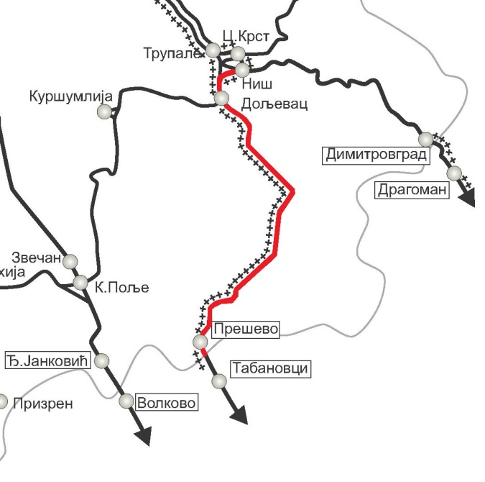
2. Пројекат реконструкције, модернизације и изградње двоколосечне пруге Ресник-Клење-Мали Пожаревац-Велика Плана (Слика 4), назван и „јужни излаз из чвора Београд”, неопходан је да би се унапредила ефикасност пруге Београд-Ниш. Пројекат је предвиђен Генералним мастер планом саобраћаја у Србији и налази се на другом месту јединствене листе пројеката. Израђен је Генерални пројекат који је усвојила Републичка ревизиона комисија. Потребна су средства за израду пројектне документације, експропријацију и инвестиционе радове. Прву фазу овог пројекта чине израда пројектне документације, експропријација, реконструкција и изградња двоколосечне пруге Ресник-Клење-Мали Пожаревац, дужине 27 km и процењене инвестиционе вредности од око 196 милиона ЕУР. Друга фаза пројекта обухвата реконструкцију и изградњу двоколосечне пруге Мали Пожаревац-Велика Плана, дужине 57 km и процењене инвестиционе вредности од око 144 милиона ЕУР. Пројекат подразумева: реконструкцију постојеће пруге и изградњу нове двоколосечне пруге уз побољшање елемента трасе за одвијање саобраћаја брзинама до 160 km/h, дозвољено осовинско оптерећење на прузи од 22,5 t и дозвољено оптерећење по дужном метру од 8 t/m (категорија Д4), са уградњом шина типа UIC 60 (што укључује: реконструкција једноколосечне пруге и изградња другог пружног колосека на делу Ресник-Клење за двоколосечни саобраћај, дужине око 11 km; изградња и електрификација нове пружне деонице Клење-Мали Пожаревац, дужине 16 km; реконструкција и изградња деонице Мали Пожаревац - Мала Крсна - Велика Плана дужине око km 57 km, за двоколосечни саобраћај); реконструкцију и модернизацију сигнално-сигурносних и телекомуникационих уређаја и постројења; реконструкцију постојећих и електрификацију нових колосека пруге; изградњу и реконструкцију објеката: тунела, мостова и вијадукта; изградњу, реконструкцију и модернизацију станичних капацитета; девијацију речних корита; дигитализацију телекомуникација на целој прузи и др. Укупна процењена вредност је 340 милиона ЕУР.
Слика 4. Пруга Ресник-Клење-Мали Пожаревац-Велика Плана
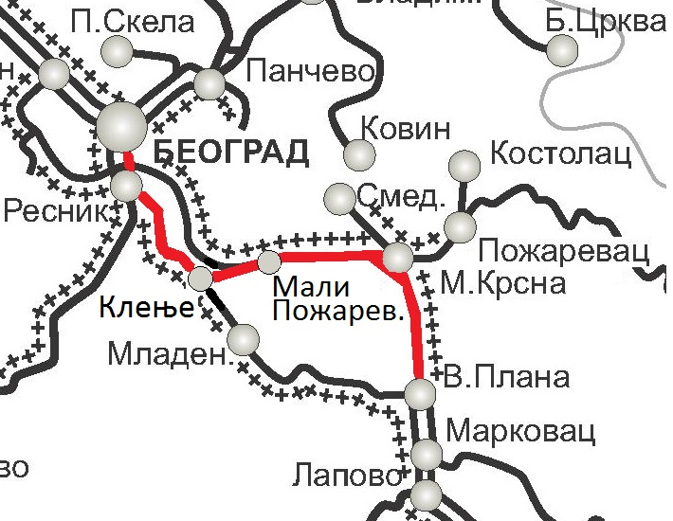
3. Пројекат реконструкције двоколосечне пруге Велика Плана-Сталаћ (Слика 5), којим се планирају реконструкција и модернизација постојеће двоколосечне пруге од Велике Плане до Сталаћа за брзину од 160 km/h. Постојећа двоколосечна пруга је реконструисана и опремљена истрошеним колосечним материјалом и релејним сигналима и телекомуникационим постројењима која се сврставају у старе технологије, које је неопходно реконструисати и модернизовати. Завршена је реконструкција и модернизација двоколосечне деонице пруге Гиље-Ћуприја-Параћин, која се финансира из ЕИБ кредита. Поред тога, израђен је Главни пројекат за санацију деоница пруге Лапово-Багрдан-Јагодина и десног колосека пруге Параћин-Ћићевац-Сталаћ (33,7 km пруге). За остале делове пруге (74,5 km пруге) потребна је израда техничке и урбанистичке документације. На деоницама на којима није извршена реконструкција потребно је извршити: реконструкцију и модернизацију двоколосечне пруге за одвијање саобраћаја брзинама до 160 km/h и дозвољено осовинско оптерећење на прузи од 22,5 t и дозвољено оптерећење по дужном метру од 8 t/m (категорија Д4), са уградњом шина типа UIC 60, реконструкцију, санацију и замену мостова и пропуста, реконструкцију и санацију тунела, обезбеђење слободног профила UIC-C, ревитализацију постојећих сигнално сигурносних уређаја и контактне мреже, дигитализацију телекомуникација на целој прузи, модернизацију система за безбедност имовине и видео надзор. Посебно је значајно да се трајно реше укрштања пруге и путева, и то првенствено изградњом објеката денивелације, а ако то није могуће, онда обавезно опремањем аутоматским уређајима са полубраницима и светлосним сигналима. Процењена вредност пројекта је око 212 милиона ЕУР.
Слика 5. Пруга Велика Плана-Сталаћ
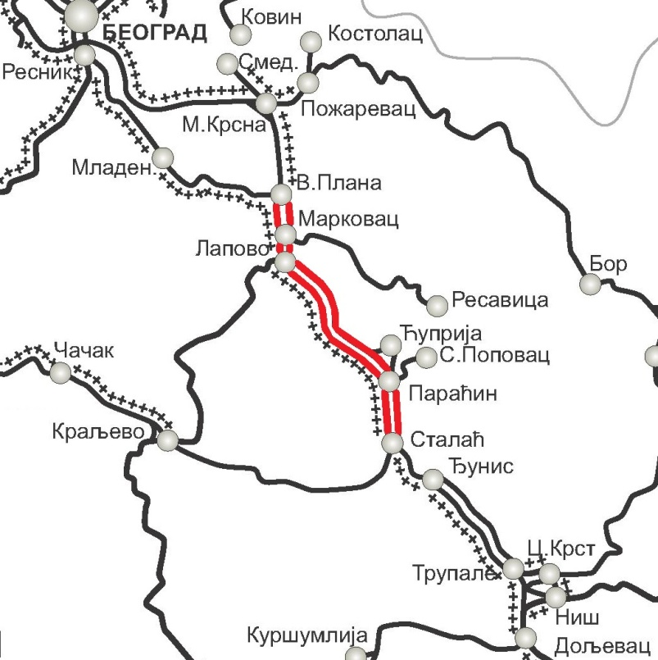
4. Пројекат реконструкције и модернизације деонице двоколосечне пруге Голубинци–Шид-граница Хрватске (Слика 6): у периоду 2017-2021. године планиране су припремне активности на изради техничке и урбанистичке документације за реконструкцију левог и десног колосека на деоници од Голубинаца до Шида, односно границе са Хрватском, дужинe 81 km. Постојећа пруга је у различитом техничком стању поузданости. На десном колосеку део пруге од Голубинаца до Руме је реконструисан, а део пруге од Руме до Шида је потребно реконструисати и модернизовати. На левом колосеку је извршена реконструкција истог целом дужином од Голубинаца до Шида 1986. године, али са дрвеним праговима.
Планирана је реконструкција оба пружна и свих станичних колосека за брзине возова до 160 km/h и уградња електронских сигнално-сигурносних и телекомуникационих постројења тако да се омогући примена ETCS и GSM-R, односно ERTMS, што представља и обавезу за све магистралне пруге, реконструкција постојећих стабилних постројења електричне вуче, изградња путничких перона са пешачким потходницима на свим службеним местима, као и денивелација путних прелаза.
Израђен је Генерални пројекат, који је потребно да се усагласи са новим законским одредбама, као и да га верификује Републичка ревизиона комисија. Такође, потребно је да се израде недостајућа техничка документација и просторно-планска документација. Процена је да трошкови измене постојеће и израде нове техничке документације, израде просторно-планске документације, експропријације земљишта за објекте денивелације путних прелаза и инвестиционих радова на реконструкцији и модернизацији свих елемента железничке инфраструктуре на деоници двоколосечне пруге Голубинци-Шид-граница Хрватске износе око 250 милиона ЕУР.
Слика 6. Пруга Голубинци-Шид-граница Хрватске
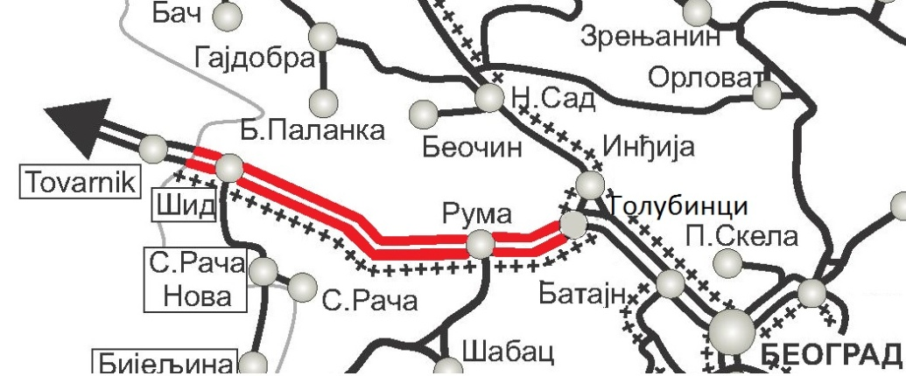

5. Пројекат реконструкције, модернизације и електрификације пруге Панчево Главна-Вршац-државна граница Румуније (Слика 7): у планском периоду 2017-2021. године предвиђено је да се настави са израдом недостајуће пројектнe документације како би поменути пројекат могао бити спреман за реализацију.
Пруга Панчево-Вршац-граница Румуније представља део Руте 4 СЕЕТО којим је североисточни део Србије повезан са Коридором 10. Њеним наставком кроз Румунију обезбеђује се директна веза Коридора 10 и Коридора 4.
Предложеним пројектом планира се: (1) реконструкција уских колосечних грла на прузи (клизиште код Алибунара, станица Алибунар, станица Вршац) са измештањем путних прелаза ван станичних колосека, (2) модернизација и реконструкција постојеће деонице пруге Панчево Главна-Вршац-граница Румуније за брзине до 120 km/h, (3) изградња нових електронских сигналних постројења на прузи, станицама и путним прелазима, (4) изградња стабилних постројења електричне вуче целом дужином пруге, (5) реконструкција мостова за примену товарног профила UIC-GC у теретном саобраћају, као и (6) полагање оптичких каблова за дигитализацију железничких комуникација на траси целом дужином пруге. Процењена вредност је 96 милиона ЕУР.

Слика 7. Пруга Панчево Главна-Вршац-државна граница Румуније
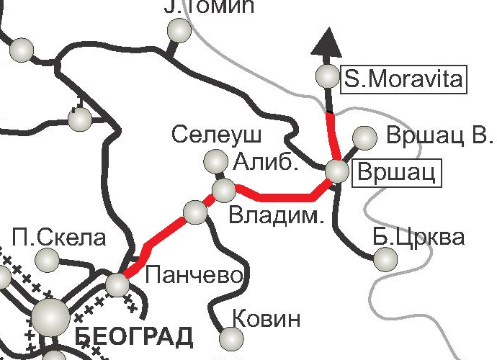
6. Пројекат реконструкције пруге Панчево Главна-Зрењанин-Банатско Милошево-Сента-Суботица (Слика 8): у планском периоду 2017-2021. године предвиђене су активности на изради техничке документације за реконструкцију грађевинске и електротехничке инфраструктуре ове пруге. У питању је регионална једноколосечна неелектрифицирана пруга дужине 198 km.
Пруга повезује привредне центре Панчево, Зрењанин, Кикинду и Сенту са европским окружењем преко Коридора 10 у станицама чвора Београд и Суботица. Пруга је географски и функционално паралелна с пругама на Коридору 10 кроз Србију (Београд-Нови Сад-Суботица-Будимпешта) и самим тим увек је представљала „резервни правац” који се користи у случају реконструкције или удеса на пругама на Коридору 10. У том смислу је потребно да се ова пруга реконструише до описаног техничког нивоа којим би, осим основне функције као регионалне пруге, била оспособљена и за „помоћну” функцију у ванредним ситуацијама магистралној прузи на Коридору 10 Београд-Нови Сад-Суботица-Будимпешта.
Пројекат подразумева реконструкцију и модернизацију грађевинске и електротехничке инфраструктуре за брзину до 120 km/h, повећање осовинског оптерећења на 22,5 t и оптерећења по дужном метру на 8 t/m, са полaгањем оптичког кабла целом дужином пруге и изградњом линијских сигналних поставница у Зрењанину и Сенти за управљање саобраћајем на свим међустаничним растојањима и свим службеним местима предметне пруге. У оквиру пројекта размотриће се и изградња новог једноколосечног моста преко реке Тамиш код Томашевца, имајући у виду да постоји нова конструкција железничког моста 30 km узводно на Тамишу и конструкција монтaжног моста придобијена од привременог моста МД88 у Новом Саду после изградње новог железничко-друмског моста на месту порушеног Жежељевог моста. Процењена вредност је 106 милиона ЕУР.
Слика 8. Пруга Панчево Главна-Зрењанин-Банатско Милошево-Сента-Суботица
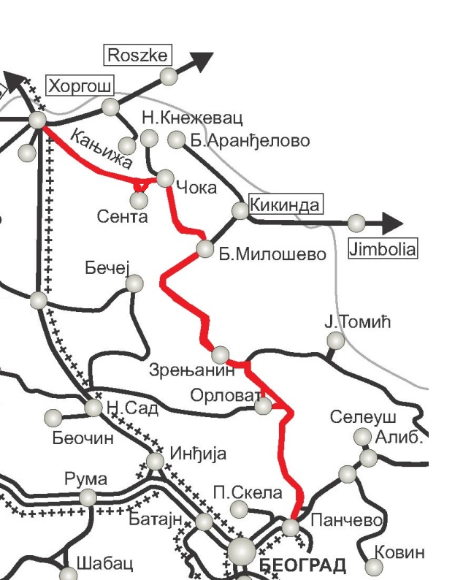
7. Пројекат реконструкције и модернизације пруге Рума-Шабац-Доња Борина–Зворник (Слика 9): у планском периоду 2017-2021. године предвиђен је почетак активности на изради техничке документације и почетак извођења радова.
Поменута регионална пруга је стратешки значајна регионална пруга за западни део Републике Србије.
Од пруге Рума-Шабац-Лозница-Зворник на распутници Доња Борина одваја се једноколосечна регионална пруга за Нови Зворник, Тузлу и Добој у Босни и Херцеговини, која је изграђена 1991. године, стално је у експлоатацији и повезује железничке пруге Републике Србије и Републике Босне и Херцеговине. Ова пруга је регионалног карактера, на њој се обавља теретни саобраћај и део је регионалног пројекта модернизације пруге Београд-Сарајево.
Пруга Рума-Шабац-Зворник је једноколосечна, неелектрифицирана, дужине око 106 km, чије стање горњег и доњег строја колосека не задовољава савремене захтеве за транспортом, врло је истрошен колосек и ограничен капацитет допуштеног осовинског оптерећења од 18 t по осовини.
Просторним планом Републике Србије предвиђена је и у претходном периоду започета изградња нове једноколосечне пруге Ваљево-Лозница дужине 68 km, која по пројекту треба да се одваја од пруге Рума-Шабац-Лозница-Зворник у железничком стајалишту Липница (4 km испред Лознице).
У зависности од расположивих средстава, овај пројекат може се разматрати у две варијанте, и то:
1) Реконструкција са обновом пруге за дизел вучу, обухвата: реконструкцију делова пруге на којима још нису уграђене шине С-49 са њиховом уградњом: уградњом на бетонским праговима са еластичним причврсним прибором и туцаником, за брзине до 100 km/h; изградњу две линијске сигнално-сигурносне поставнице у Лозници и Шапцу из којих би се управљало саобраћајем у свим службеним местима и путним прелазима на прузи. За реализацију овог пројекта потребно је да се изради комплетна пројектна документација. Процењена инвестициона вредност свих наведених радова и израде пројектне документације за ову варијанту износи око 39 милиона ЕУР,
2) Реконструкција са модернизацијом пруге за електро вучу, подразумева: (1) реконструкцију и модернизацију грађевинске инфраструктуре за брзину возова до 120 km/h, са повећањем осовинског оптерећења на 22,5 t, оптерећења по дужном метру на 8 t/m, (2) опремање пруге, станица и путних прелаза електронским сигналним уређајима, (3) опремање пруге целом дужином стабилним постројењима електричне вуче, (4) изучавање могућности да се тунели и мостови реконструишу за примену товарног профила UIC-GC-у теретном саобраћају и (5) да се положе на траси целом дужином пруге оптички каблови за дигитализацију железничких комуникација. Процењена вредност је 120 милиона ЕУР.
Слика 9. Пруга Рума-Шабац-Доња Борина-Зворник
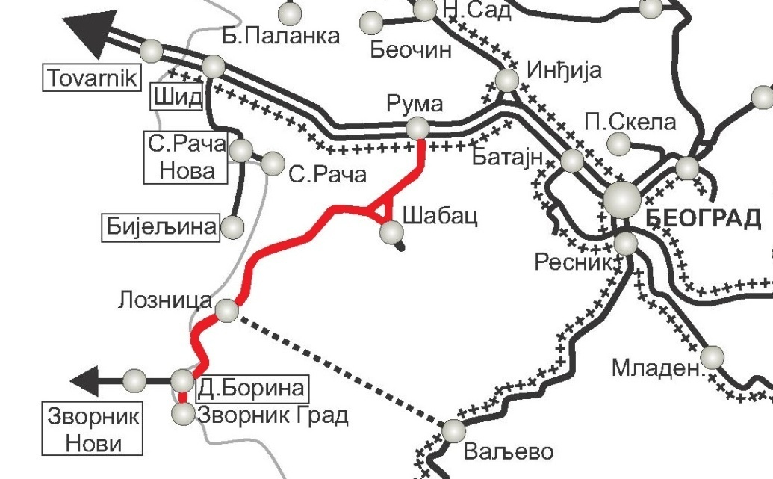
8. Пројекат реконструкције пруге (Сегедин) граница Мађарске – Хоргош – Суботица-Суботица Фабрика – Чикерија – граница Мађарске (Баја) (Слика 10). Суботица–Хоргош (Сегедин), као регионалнa пругa која повезује градове у северној Србији са градовима у јужној Мађарској. Пруга је једноколосечна, дужине 27 km на подручју Републике Србије и планирано је да се изврши реконструкција на иницијативу АП Војводине и мађарске стране. За деоницу пруге (Сегедин) граница Мађарске – Хоргош – Суботица израђена је техничка документација из средстава IPA фонда са кофинансирањем из буџета АП Војводине и процењена вредност инвестиције за ову деоницу је 46 милиона ЕУР. Пруга је пројектована за брзине од 160 km/h (доњи строј), односно за 120 km/h (горњи строј и пратећи сигнално-сигурносни и телекомуникациони уређаји). Возови ће саобраћати брзином од 120 km/h. За деоницу пруге Суботица - Суботица Фабрика - Чикерија - граница Мађарске (Баја) дата је подршка да са Мађарском се аплицира за комплетирање техничке документације за ову деоницу пруге дужине 12 km из средстава IPA програма прекограничне сарадње. Процењена инвестициона вредност за ову деоницу пруге је 45,5 милиона ЕУР. Укупна процењена инвестициона вредност пројекта је 90,5 милиона ЕУР.
Слика 10. Пруга (Сегедин) граница Мађарске – Хоргош – Суботица – Суботица Фабрика – Чикерија – граница Мађарске (Баја)
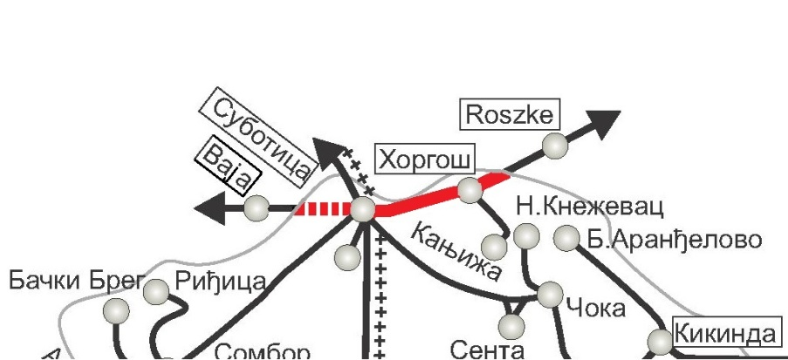
9. Пројекат изградње терминала у Новом Саду и Нишу. Планирају се као стратешки пројекти у којима ће се вршити концентрација робних токова већих градова и из њиховог гравитационог подручја. Примарно се планирају терминали у Београду, Новом Сад у и Нишу, тако да се исти планирају у близини постојећих железничких ранжирних (теретних) станица за ранжирање теретних возова. На иницијативу појединих локалних самоуправа континуирано се спроводе активности везане за развој терминала у гравитационим зонама регионалних и привредних центара. На бази спремности локалних самоуправа и стања инфраструктурних капацитета, будући терминали могу се планирати и у: Пироту, Апатину, Смедереву, Бачкој Паланци, Шапцу, Вршцу итд. Сви терминали (Слика 11) планирани су у Просторном плану Републике Србије и потребно је да се израде техничка и урбанистичка документација како би се дефинисали сви елементи и садржаји који чине терминале и недостајући делови инфраструктуре и опреме да би терминали могли да задовоље све планиране функције, а нарочито потребе интермодалног транспорта, као најперспективније технологије транспорта робе. Процењена вредност за прву фазу изградње терминала у Новом Саду и Нишу је око 20 милиона ЕУР. Осим терминала, којима би управљао управљач железничке инфраструктуре, у Републици Србији се планирају за изградњу и посебни логистички центри који би примарно имали функцију терминала, али њима не би управљао управљач железничке инфраструктуре, односно они ће бити у другим облицима управљања и повезани колосеком на најближу железничку пругу. Начини финансирања наведених пројеката поред буџетских средстава Републике Србије, средстава АП Војводине, средстава јединица локалне самоуправе, донаторских средстава (IPA, WBIF и др.) могу бити и кроз јавно-приватно партнерство и концесије.
Слика 11. Планирана мрежа терминала
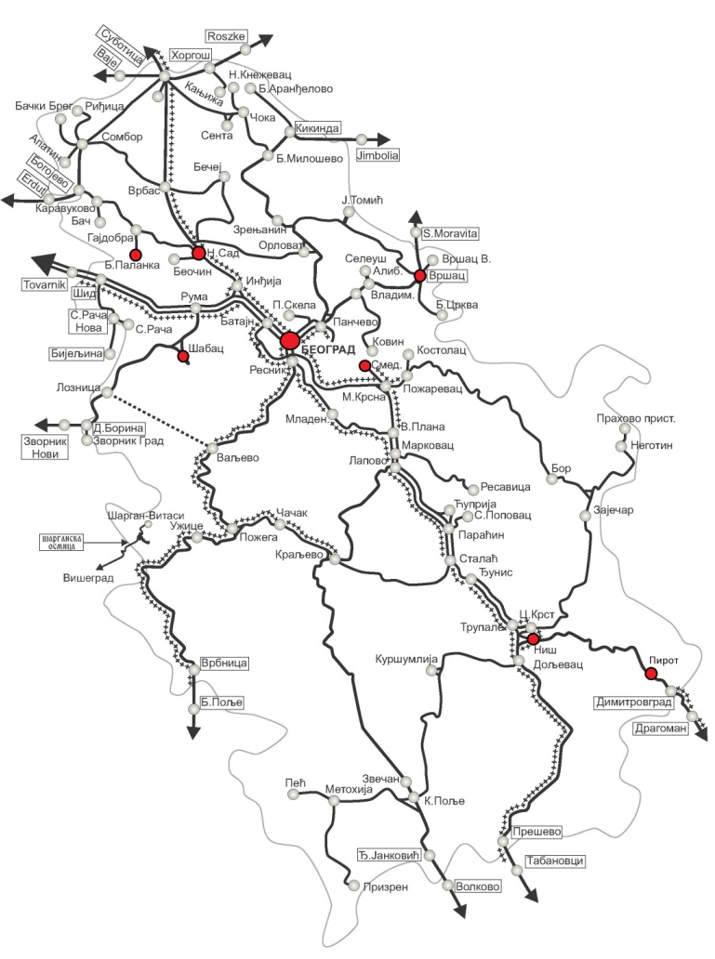
5.3.4. Планирани пројекти међудржавне билатералне сарадње у региону Југоисточне Европе
Земље Југоисточне Европе су идентификовале потребу за сарадњом на развоју железничког саобраћаја. Сарадња се одвија преко организације СЕЕТО, али и кроз билатералну сарадњу заинтересованих земаља. Резултат наведене сарадње су идентификовани пројекти:
1. Пројекат модернизације пруге Београд-Нови Сад-Суботица-граница Мађарске (Будимпешта) (Слика 12). Предмет пројекта је модернизација постојеће једноколосечне и дотрајале железничке пруге Београд-Суботица-државна граница (Келебија), у оквиру целовите пруге Београд-Будимпешта (Коридор 10б), у савремену двоколосечну интероперабилну пругу за мешовити путнички и теретни саобраћај и брзину возова до 200 km/h.
Реконструкција и модернизација деонице Стара Пазова-Нови Сад предмет је реализације кредита Владе Руске Федерације. Наведена деоница је по свим карактеристикама - топографским, геотехничким, хидротехничким, просторним, урбанистичким и еколошким - најтежа и најсложенија деоница ове пруге.
Планирана техничка решења за реконструкцију, модернизацију и изградњу двоколосечне пруге за мешовити путнички и теретни саобраћај на овој деоници су у складу са концептом модернизације целе пруге. Пројектна брзина је до 200 km/h, уз ограничења у урбанизованим подручјима условљена планско-урбанистичким разлозима.
Чињеница да су пруге на Коридору 4 преко Румуније и Бугарске и после изградње моста преко Дунава код Видина, дуже према Турској за 240 km, а према Грчкој за 340 km, афирмише Коридор 10 преко кога се најрационалније, са квалитетном услугом транспорта и безбедности робе у транспорту, повезује низ градова југоисточне Европе: Будимпешта, Београд, Скопље, Атина, Софија, Истанбул, Подгорица, Тирана, као и Љубљана и Загреб, са централном Европом. Коридор 10 кроз Србију добија све више на значају и опстаје у конкуренцији са Коридором 4.
Међународни значај пруге Београд-Будимпешта Е-85 (Коридор 10b), која представља део традиционалног железничког транзитног коридора за везу западне и централне Европе са Грчком, Турском и Блиским истоком, потврђен је Паневропским приоритетним коридорима и споразумима (AGC, AGTC, SEECP), којима се дефинишу планови и стандарди развоја Трансевропске железничке мреже, а које је у виду закона ратификовала Република Србија.
Слика 12. Пруга Београд-Нови Сад-Суботица-граница Мађарске (Будимпешта)
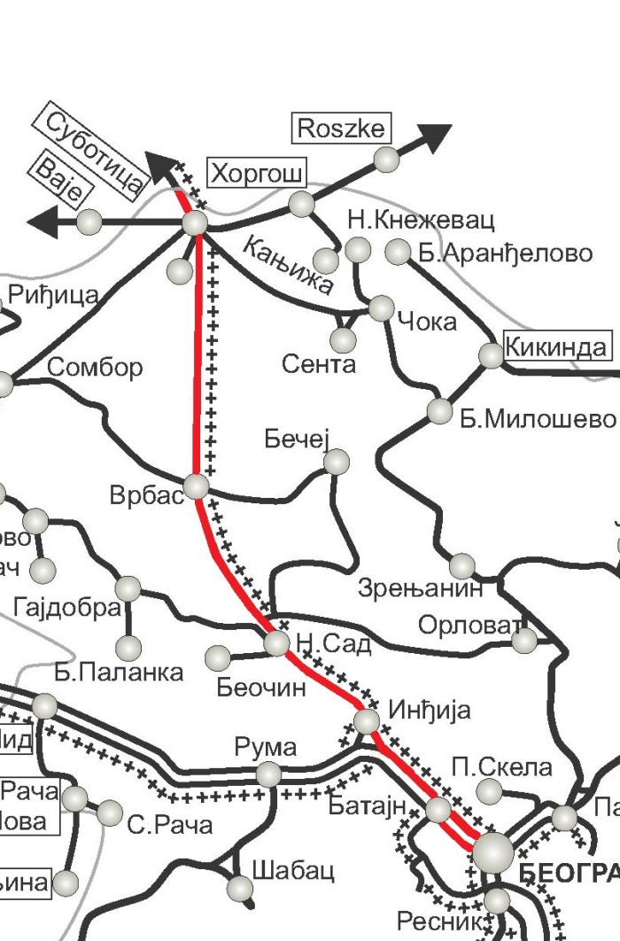
2. Пројекат модернизације железничке пруге између Републике Србије и Босне и Херцеговине (Слика 13): Пројекат модернизације постојеће железничке пруге између Републике Србије и Босне и Херцеговине има национални и стратешки значај, како за Републику Србију, тако и за Босну и Херцеговину.
На подручју Србије део ове пруге чини постојећа пруга Рума-Шабац-Лозница-државна граница, а на подручју Босне и Херцеговине то је пруга Нови Зворник-Бановићи-Добој. Од Добоја пруга се укључује на магистралну пругу Сарајево-Добој-граница Хрватске-Винковци.
Реализацијом пројекта модернизације постојеће железничке пруге Београд-Сарајево преко Новог Зворника стварају се могућности за бржи економски и индустријски развој оба региона. Процењена вредност је 120 милиона ЕУР за деоницу пруге кроз Републику Србију.
Такође, нова пруга Ваљево-Лозница чини технолошку целину са постојећом једноколосечном пругом Рума-Шабац-Лозница-Доња Борина-Мали Зворник, од које се у Доњој Борини одваја пруга за Нови Зворник, Бановиће, Тузлу, Добој и Сарајево у Босни и Херцеговини. Преко нове пруге Ваљево-Лозница, Босна и Херцеговина била би повезана са пругом Београд-Ваљево-Подгорица-Бар. Процењена вредност за изградњу пруге Ваљево-Лозница је 220 милиона ЕУР.
Слика 13. Пруге које повезују Републику Србију и Босну и Херцеговину
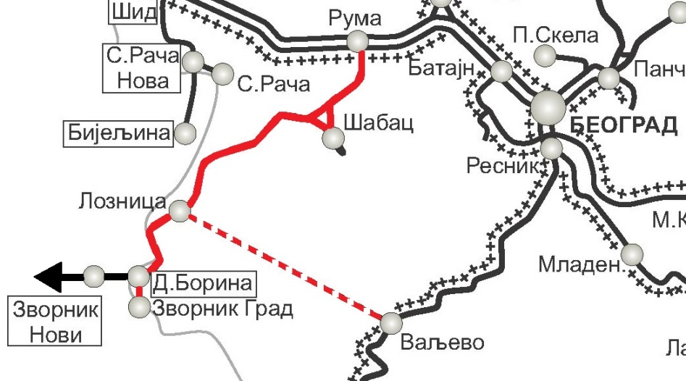
3. Пројекат модернизације железничких пруга између Републике Србије и Републике Албаније (Слика 14): Предмет пројекта је реконструкција и/или модернизација железничких веза између Београда и Тиране, кроз интервенције на постојећој железничкој инфраструктури и изградњу нових, недостајућих железничких веза.
Република Србија планира да се повеже железничким пругама са Републиком Албанијом, и то: (1) пругом Београд-Подгорица-Тузи-Скадар-Тирана и (2) пругом Београд-Лапово-Крагујевац-Краљево-Приштина-Призрен-Скадар-Тирана.
(1) Пруга Београд-Подгорица-Тузи-Скадар-Тирана је постојећа магистрална једноколосечна електрифицирана пруга Београд-Бар, која би се користила за везу са Републиком Албaнијом на делу од Београда до Подгорице и даље Подгорица-Скадар-Тирана. Предметне постојеће пруге представљају најкраћу саобраћајну везу Републике Албаније са централном, источном и западном Европом. Процењена укупна вредност је 300 милиона ЕУР за деоницу пруге кроз Републику Србију, с тим да је у току реализација Пројекта реконструкције деонице пруге Ресник–Ваљево из кредита Руске Федерације Анекс бр. 4.1, инвестиционе вредности 79,9 УСД (око 73,5 милиона ЕУР).
(2) Пругу Београд-Лапово-Крагујевац-Краљево-Приштина-Призрен-Скадар-Тирана чине постојеће пруге које је потребно обновити и модернизовати, али и изградити нову пругу на деоници Призрен-Скадар. Процењена вредност је 290 милиона ЕУР за деоницу пруге кроз Републику Србију.
(3) Пругу Ниш-Прокупље-Приштина-Призрен-Скадар-Тирана, чине постојеће пруге које је потребно обновити и модернизовати, али и изградити нову пругу на деоници Призрен - Скадар. Постојеће пруге су: Ниш - Дољевац - Прокупље - Приштина - Косово Поље - Призрен, али потребно је изградити нову пругу на деоници Призрен - Скадар. Процењена вредност је 270 милиона ЕУР за деоницу пруге кроз Републику Србију.
Слика 14. Пруге које повезују Републику Србију и Републику Албанију
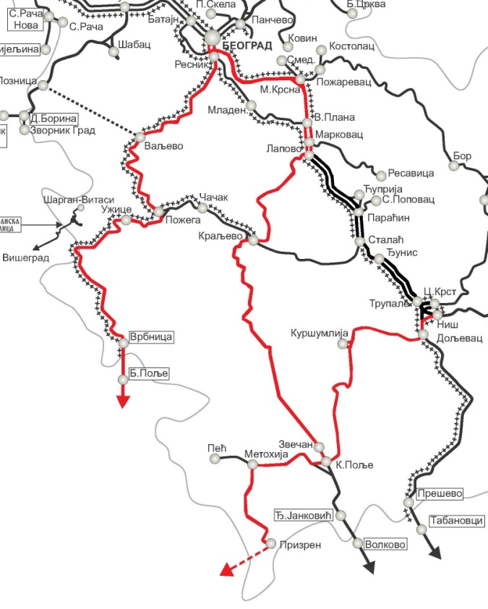
У Табели 11. дат је преглед претходно приказаних пројеката. За наведене пројекте не постоје обезбеђена средства тако да су предложени планирани рокови у табели оквирни и подложни променама, а тачан план могуће је сачинити тек након дефинисања извора финансирања, односно у зависности од расположивих финансијских средстава. Министарство грађевинарства, саобраћаја и инфраструктуре ће, у сарадњи са управљачем инфраструктуре, свакако настојати да обезбеди средства, у зависности од финансијских могућности, за реализацију идентификованих пројеката, чијом реализацијом би значајно допринели развоју железничког саобраћаја и његове конкурентности у Републици Србији на тржишту услуга, као и повећању безбедности и ефикасности железничког система.
Табела 11. Идентификовани пројекти за које није израђена документација и нису обезбеђена финансијска средства
Р. б. | Назив пројекта | Дужина деонице пруге (km) | Планирана година почетка реализације/инвестициона вредност пројекта (милиона ЕУР)
Р. б. | Назив пројекта | Дужина деонице пруге (km) | 2018/2019. | 2020/2021.
1. | Пројекат реконструкције и модернизације пруге Ниш-Прешево-државна граница Македонија (преостали део) | 92 |  | 160
2. | Пројекат реконструкције, модернизације и изградње двоколосечне пруге Ресник-Клење-Мали Пожаревац-Велика Плана | 84 |  | 340
3. | Пројекат реконструкције двоколосечне пруге Велика Плана-Сталаћ (без деонице Гиље-Парћин) | 74 |  | 212
4. | Пројекат реконструкције и модернизације деонице двоколосечне пруге Голубинци–Шид-граница Хрватске | 81 |  | 250
5. | Пројекат реконструкције, модернизације и електрификације пруге Панчево Главна-Вршац-државна граница Румуније | 75 |  | 96
6. | Пројекат реконструкције пруге Панчево Главна-Зрењанин-Банатско Милошево-Сента-Суботица (обнова колосека за дизел вучу возова) | 198 | 106
7. | Пројекат реконструкције и модернизације пруге Рума-Шабац-Доња Борина–Зворник (обнова колосека за електро вучу возова) | 106 | 120
8. | Пројекат реконструкције пруге (Сегедин) граница Мађарске-Хоргош-Суботица-Чикерије-граница Мађарске (Баја) | 39 |  | 90,5
9. | Пројекат изградње терминала у Новом Саду и Нишу – прва фаза | 6,5 |  | 20
10. | Реконструкција и модернизација деонице пруге Ваљево-Врбница-граница са Црном Гором | 209,4 | 226,5
УКУПНО ПО ГОДИНАМА |  | 964,9 | /  452,5 | 1.168,5
УКУПНО ЗА ПРОЈЕКТЕ |  | 964,9 | 1.621
Извор: Техничка документација која је до сада израђена за одговарајуће пројекте и процене вредности инвестиција на основу реализације досадашњих пројеката
У разматраном периоду, посебно за пројекте за које не постоје техничка и пројектна документација, предвиђено је да се, уколико због финансијских могућности није могуће да се реализује целокупан пројекат, започне са израдом наведене документације.
У складу са Законом о железници могу се реализовати и други инфраструктурни пројекти за делове железничке инфраструктуре на којима управљач инфраструктуре нема економски интерес уколико се послови управљања на делу железничке инфраструктуре пренесу управљачу инфраструктуре кога оснује АП Војводина, односно јединица локалне самоуправе. „Инфраструктура железнице Србије” а.д, уколико финансијске могућности дозвољавају, може реализовати и друге пројекте из сопствених средстава или у сарадњи са АП Војводина, јединицама локалне самоуправе или другим привредним друштвима или предузетницима (кроз јавно-приватно партнерство и концесију) у складу са законом.
5.4. Праћење реализације Националног програма
У складу са чланом 46. Закона о железници прописан је начин праћења реализације овог програма.
Утврђено је да Влада подноси Народној скупштини једанпут годишње извештај о реализацији Националног програма.
На основу Националног програма управљач инфраструктуре – „Инфраструктура железнице Србије” а.д. израђује годишњи програм изградње, реконструкције и одржавања железничке инфраструктуре, организовања и регулисања железничког саобраћаја, на који сагласност даје Влада.
Такође, управљач инфраструктуре два пута годишње подноси Влади извештај о реализацији годишњег програма изградње, реконструкције и одржавања железничке инфраструктуре, организовања и регулисања железничког саобраћаја.

6. ЗАКЉУЧАК
Недавно спроведеним реструктурирањем железнице, из „Железнице Србије” а.д, издвојене су три независне железничке компаније: „Инфраструктура железнице Србије” а.д, „Србија Карго” а.д. и „Србија Воз” а.д. и створени услови за суштинско планирање и унапређивање свих кључних елемената железнице у Републици Србији.
Националним програмом за период од 2017. до 2021. године идентификоване су поузданост и расположивост железничке инфраструктуре, планови развоја техничких перформанси у складу са европским стандардима интероперабилности, уз истовремено унапређење безбедности, заштите животне средине и енергетске ефикасности железничког саобраћаја у Републици Србији.
Стање расположивости капацитета железничке инфраструктуре, нарочито на магистралним и регионалним пругама, указује на дугогодишње недовољно улагање у одржавање поузданости елемената грађевинске и електротехничке инфраструктуре. С обзиром на то да се одржавање не може избећи, то је резултирало значајним смањењем поузданости које се манифестује смањењем брзина на најзначајнијим пругама. Резултат смањене поузданости железничке инфраструктуре јесте битно смањење конкурентности железничког саобраћаја у односу на алтернативне правце, као и видове саобраћаја. Управо из ових разлога, обухваћени су инфраструктурни пројекти које је потребно реализовати у циљу повећања безбедности и ефикасности железничког система, али имајући у виду кратак временски период, као и чињеницу да за реализацију свих пројеката нису обезбеђени извори финансирања, свакако да ће реализација Националног програма зависити од динамике и висине обезбеђених средстава.
Националним програмом су дефинисани циљни техничко-технолошки параметри развоја железничке инфраструктуре. На магистралним пругама планира се изградња нових електронских сигнално-сигурносних постројења који ће имати могућност примене Европског система за управљање железничким саобраћајем. Пројектима који ће се реализовати постићи ће се део потребне модернизације. Тежиште ће бити на стварању предуслова за још ефикаснију реализацију пројеката реконструкције и модернизације деоница паневропског Коридора 10 кроз Републику Србију и магистралне пруге Београд–Бар. Реализацијом ових пројеката стварају се услови за безбеднији и ефикаснији железнички саобраћај, а све у циљу повећања транзитних токова робе и путника кроз Републику Србију. Планира се унапређење елемената железничке инфраструктуре са циљем одвијања двоколосечног саобраћаја, као и стварање услова за примену европских стандарда интероперабилности у процесу пројектовања, изградње и модернизације елемената железнице како би се постигла потпуна интероперабилност са железничким пругама ЕУ и усаглашеност са железницама у региону Југоисточне Европе. Првенствено су идентификовани пројекти који се односе на магистралне и регионалне пруге, што не изузима могућност да, сходно расположивости средстава управљача инфраструктуре, односно јединица локалне самоуправе и пројекти који се односе на локалне пруге буду реализовани. Предложена динамика реализације пројеката за које нису обезбеђена финансијска средства је оквирна и подложна променама у зависности од расположивих финансијских средстава.
У планирању развојних пројеката за период од 2017. до 2021. године водило се рачуна о друштвеном, економском и еколошком аспекту. Развијена и поуздана железничка инфраструктура од суштинске је важности за одрживи развој друштва, привредни раст, друштвену кохезију, мобилност људи, регионални развој и заштиту животе средине. Дугорочно, планирано је да железничка инфраструктура транспортном тржишту понуди својства која представљају њене највеће компаративне предности: апсолутну посвећеност безбедности, нижу потрошњу енергије по јединици рада у саобраћају и заштиту животне средине. Главни циљеви који ће се на тај начин постићи јесу повећање квалитета и обима транспорта и услуга у теретном и путничком саобраћају, уз повећање ефикасности рада на свим нивоима.

Износ је подложан изменама и зависи од висине инвестиције која ће бити утврђена накнадно и то за реализацију: Анекса бр. 3.2. кредита Руске Федерације за реконструкцију и изградњу двоколосечне пруге на деоници Стара Пазова-Нoви Сад (отворена пруга); Пројекта модернизације пруге Нови Сад-Суботица-граница са Мађарском и Пројекта реконструкције и модернизације пруге Ниш–Димитровград са електрификацијом
Извор података је техничка документација која је до сада израђена за одговарајуће пројекте и процене вредности инвестиција на основу реализације досадашњих пројеката
Извор података је проценa вредности инвестиција на основу реализације досадашњих пројеката
У овом случају укупну дужину колосека представља збир дужине једноколосечних пруга и сваког колосека двоколосечне пруге (леви и десни)
Дужина колосека представља збир дужине једноколосечних пруга и посебно сваког колосека двоколосечне пруге (леви и десни). Наведени приказ је дат из разлога што на једном делу двоколосечне пруге постоје разлике у брзинама по левом и десном колосеку.
Подаци о одржавању дати у пододељку 5.2. „Одржавање јавне железничке инфраструктуре” овог програма
Набавка дизелмоторних гарнитура (Анекс 5. Руске Федерације) и набавка и ремонт возних средстава (део Б зајма ЕБРД IV) нису урачунатe, с обзиром на то да се ради о документу који се односи на железничку инфраструктуру
У укупну километражу није урачунат наведени износ, с обзиром да се пројекат односи на набавку материјала који се користи за Анекс бр. 2 кредита Руске Федерације
Предвиђено је да инвеститор буде „Србија Воз” а. д, у складу са Законом о железници
Укупан износ кредита Руске Федерације са износом средстава за суфинансирање из буџета Републике Србије за железничку инфраструктуру је конвертован у ЕУР
Пројекти нису рангирани по приоритетима
Предвиђена је фазна реализација пројекта и то: (1) Реконструкција и изградња пруге од распутница Језава до нове Луке Смедерево (5,2 km) и (2) реконструкција постојеће пруге Радинац- Смедерево Путничка (6 km)
Дата је укупна километража за грађевинске радове, без километраже за јединствени диспечерски центар информационо-телекомуникационог система
План за терминале дат је у пододељку 5.3.1 „Пројекти у фази извођења радова или припреми за извођење радова” и пододељку 5.3.2. „Пројекти за које је завршена техничка документација, односно која је у фази израде” овог програма
Пројекти нису рангирани по приоритетима

